[doc sps="1.8" acron="uniciencia" jtitle="Uniciencia" stitle="Uniciencia" issn="2215-3470" pissn="2215-3470" eissn="1011-0275" pubname="Universidad Nacional, Costa Rica" license="http://creativecommons.org/licenses/by-nc-nd/3.0" volid="36" issueno="1" dateiso="20221200" season="Jan/Dec" order="50" fpage="781" lpage="806" artdate="20221200" pagcount="26" doctopic="oa" language="es"]Doi:[doi]10.15359/ru.36-1.50[/doi]
[toctitle]Artículo[/toctitle]

[doctitle language="es"]Habilidades cognitivas y sociales en la resolución de problemas matemáticos de forma colaborativa[/doctitle]
[doctitle language="en"]Cognitive and social skills in collaborative solution of mathematical problems[/doctitle]
[doctitle language="pt"]Habilidades cognitivas e sociais na resolução de problemas matemáticos de forma colaborativa[/doctitle]

[author role="nd"][fname]Eugenio[/fname] [surname]Chandía[/surname] [xref ref-type="aff" rid="aff1"]¹[/xref] [authorid authidtp="orcid"]0000-0003-2489-1226[/authorid] [/author]
[author role="nd"][fname]Anahí[/fname] [surname]Huencho[/surname] [xref ref-type="aff" rid="aff2"]²[/xref] [authorid authidtp="orcid"]0000-0001-6114-5332[/authorid] [/author]
[author role="nd"][fname]Carlos[/fname] [surname]Pérez[/surname] [xref ref-type="aff" rid="aff3"]³[/xref] [authorid authidtp="orcid"]0000-0001-6035-7341[/authorid] [/author]
[author role="nd"][fname]Andrés[/fname] [surname]Ortiz[/surname] [xref ref-type="aff" rid="aff4"]⁴[/xref] [authorid authidtp="orcid"]0000-0003-1370-8051[/authorid] [/author]
[author role="nd"][fname]Gamal[/fname] [surname]Cerda[/surname] [xref ref-type="aff" rid="aff5"]⁵[/xref] [authorid authidtp="orcid"]0000-0002-3662-4179[/authorid] [/author]

[normaff id="aff1" ncountry="Chile" norgname="Universidad de Concepción" icountry="CL"][label]¹[/label] [orgdiv1]Facultad de Educación[/orgdiv1], [orgname]Universidad de Concepción[/orgname], [city]Concepción[/city], [country]Chile[/country]. * Corresponding author [email]echandia@udec.cl [/email]ID: https://orcid.org/0000-0003-2489-1226[/normaff]
[normaff id="aff2" ncountry="Chile" norgname="Universidad Católica de Temuco" icountry="CL"][label]²[/label] [orgdiv1]Facultad de Educación[/orgdiv1], [orgname]Universidad Católica de Temuco[/orgname], [city]Temuco[/city], [country]Chile[/country]. [email]ahuencho@uct.cl[/email], ID: https://orcid.org/0000-0001-6114-5332[/normaff]
[normaff id="aff3" ncountry="Not normalized" norgname="Not normalized" icountry="CL"][label]³[/label] [orgdiv1]Instituto de Ciencias Sociales[/orgdiv1], [orgname]Universidad de O’Higgins[/orgname], [city]Rancagua[/city], [country]Chile[/country]. [email]carlos.perez@uoh.cl[/email], ID: https://orcid.org/0000-0001-6035-7341[/normaff]
[normaff id="aff4" ncountry="Chile" norgname="Universidad Católica de la Santísima Concepción" icountry="CL"][label]⁴[/label] [orgdiv1]Facultad de Educación[/orgdiv1], [orgname]Universidad Católica de la Santísima Concepción[/orgname], [city]Concepción[/city], [country]Chile[/country]. [email]aortiz@ucsc.cl[/email], ID: https://orcid.org/0000-0003-1370-8051[/normaff]
[normaff id="aff5" ncountry="Chile" norgname="Universidad de Concepción" icountry="CL"][label]⁵[/label] [orgdiv1]Facultad de Educación[/orgdiv1], [orgname]Universidad de Concepción[/orgname], [city]Concepción[/city], [country]Chile[/country]. [email]gacerda@udec.cl[/email], ID: https://orcid.org/0000-0002-3662-4179[/normaff]

[xmlabstr language="es"][sectitle]Resumen[/sectitle]
[sec][sectitle](Objetivo)[/sectitle][p] El objetivo del estudio fue analizar las habilidades cognitivas y sociales de un grupo de estudiantes y su profesora en una intervención basada en la resolución de problemas colaborativos (RPC) en matemática.[/p]
[/sec][sec][sectitle](Metodología)[/sectitle][p] Se realizó un estudio eligiendo uno de los 8 grupos de 4 estudiantes formados aleatoriamente en una intervención no curricular programada en 24 sesiones quincenales de 90 minutos. El grupo elegido quedó constituido por 4 estudiantes de género femenino. Se registraron las sesiones y se codificaron las interacciones entre sujetos (estudiantes y profesora) al inicio y término de la intervención respecto de habilidades de representación, regulación, comunicación y roles asumidos en el trabajo grupal, y en la interacción con la profesora. Estas codificaciones fueron posteriormente analizadas mediante técnicas de análisis de grafos asimétricos para medir la intensidad de las interacciones y por análisis de correspondencia determinar la significancia de las relaciones entre las subhabilidades involucradas. Se utilizó el paquete Rstudio.[/p]
[/sec][sec][sectitle](Resultados)[/sectitle][p] Se observa a lo largo de la implementación, un cambio significativo en cuanto a la intensidad de las interacciones entre las participantes respecto de los índices de centralidad y cercanía asociados a los grafos representativos, y una relación significativaentre las subhabilidades involucradas.[/p]
[/sec][sec][sectitle](Conclusiones)[/sectitle][p] El trabajo sistemático de RPC en matemática de la intervención realizada promueve y modifica las habilidades sociales y cognitivas y su interacción.[/p][/sec][/xmlabstr]
[kwdgrp language="es"][sectitle]Palabras clave:[/sectitle] [kwd]Resolución colaborativa de problemas[/kwd]; [kwd]Tareas matemáticas[/kwd]; [kwd]Habilidades sociales[/kwd]; [kwd]Habilidades cognitivas[/kwd]; [kwd]Teoría de grafos[/kwd][/kwdgrp]

[xmlabstr language="en"][sectitle]Abstract[/sectitle]
[sec][sectitle](Objective)[/sectitle][p] The objective of this study was to analyze the cognitive and social skills of a group of students and their teacher in an exercise based on Collaborative Problem Solving (CPR) in Mathematics.[/p]
[/sec][sec][sectitle](Methodology)[/sectitle][p] A study was carried out by selecting one of the 8 groups of 4 students randomly assigned in a non-curricular exercise scheduled in 24 biweekly sessions of 90 minutes. The group selected consisted of 4 female students. The sessions were recorded, and data on the interactions between subjects (students and teacher) were coded at the beginning and at the end of the exercise for factors including skills of representation, regulation, communication and roles assumed in group work, and interaction with the teacher. The coded data were subsequently analyzed using asymmetric graph analysis techniques to measure the intensity of interactions, and correspondence analysis to determine the significance of relationships between the subskills involved. Rstudio software was used to carry out the analysis.[/p]
[/sec][sec][sectitle](Results)[/sectitle][p] A significant change in the intensity of interactions between participants was observed throughout the implementation with respect to the centrality and closeness indices associated with the graphs obtained.[/p]
[/sec][sec][sectitle](Conclusions)[/sectitle][p] The systematic CPR work in mathematics carried out in the exercise promotes and modifies social and cognitive skills and their interaction.[/p][/sec][/xmlabstr]
[kwdgrp language="en"][sectitle]Keywords:[/sectitle] [kwd]Collaborative Problem Solving[/kwd]; [kwd]mathematical tasks, social skills[/kwd]; [kwd]cognitive skills[/kwd]; [kwd]graph theory[/kwd][/kwdgrp].

[xmlabstr language="pt"][sectitle]Resumo[/sectitle]
[sec][sectitle](Objetivo)[/sectitle][p] O objetivo do estudo foi analisar as habilidades cognitivas e sociais de um grupo de alunos e sua professora em uma intervenção baseada na resolução colaborativa de problemas (RCP) em matemática.[/p]
[/sec][sec][sectitle](Metodologia)[/sectitle][p] Foi realizado um estudo escolhendo um dos 8 grupos de 4 alunos treinados aleatoriamente em uma intervenção não curricular agendada em 24 sessões quinzenais de 90 minutos. O grupo escolhido foi constituído por 4 alunas. As sessões foram gravadas e as interações entre sujeitos (alunas e professora) foram codificadas no início e no final da intervenção quanto à habilidade de representação, regulação, comunicação e funções assumidas no trabalho em grupo, e na interação com a professora. Essas codificações foram posteriormente analisadas por técnicas de análise assimétrica de grafos para medir a intensidade das interações e por análise por correspondência para determinar a significância das relações entre as sub-habilidades envolvidas. Utilizou-se o pacote Rstudio.[/p]
[/sec][sec][sectitle](Resultados)[/sectitle][p] Observa-se, ao longo da implementação, uma mudança significativa em termos da intensidade das interações entre os participantes em relação aos índices de centralidade e proximidade associados aos grafos representativos, e uma relação significativa entre as sub-habilidades envolvidas.[/p]
[/sec][sec][sectitle](Conclusões)[/sectitle][p] O trabalho sistemático da RCP em matemática da intervenção realizada promove e modifica as habilidades sociais e cognitivas e sua interação.[/p][/sec][/xmlabstr]
[kwdgrp language="pt"][sectitle]Palavras-chave:[/sectitle] [kwd]Solução colaborativa de problemas[/kwd]; [kwd]tarefas matemáticas[/kwd]; [kwd]habilidades sociais[/kwd]; [kwd]habilidades cognitivas[/kwd]; [kwd]teoria dos grafos[/kwd][/kwdgrp]

[hist]Received: [received dateiso="20211114"]Nov/14/2021[/received]
Accepted: [accepted dateiso="20220520"]May/20/2022[/accepted]
Published: Nov/1/2022[/hist]

[xmlbody][sec sec-type="intro"][sectitle]1. Introducción[/sectitle]

[p]Durante la última década, diferentes actores educativos han solicitado a los procesos de enseñanza y aprendizaje adoptar un enfoque más social y colaborativo para mejorar la calidad y los resultados de aprendizaje en los diferentes niveles educativos ([xref ref-type="bibr" rid="r1"]Araujo & Gadanidis, 2020[/xref]; [xref ref-type="bibr" rid="r12"]Darling-Hammond, Hyler & Gardner, 2017[/xref]; [xref ref-type="bibr" rid="r47"]UNESCO, 2017[/xref]). Tanto así, que se ha asentado como una de las habilidades a desarrollar en el Siglo 21 [xref ref-type="bibr" rid="r21"](Griffin & Care, 2015[/xref]). Al respecto, la resolución de problemas de forma colaborativa (RPC) se ha levantado como una propuesta que desafía los procesos de aprendizaje individualistas imperantes en los sistemas educativos ([xref ref-type="bibr" rid="r14"]Dowell et al., 2020[/xref]; [xref ref-type="bibr" rid="r34"]Pruner & Liljedahl, 2021[/xref]). Especialmente cuando se constata en ámbitos laborales, sociales y familiares, las personas son exigidas a resolver problemas eficazmente a través de la colaboración, combinando conocimientos y habilidades ([xref ref-type="bibr" rid="r20"]Graesser et al., 2018[/xref]; [xref ref-type="bibr" rid="r41"]Stadler et al., 2020[/xref]).[/p]
[p]En educación matemática, la RPC se ha intencionado, principalmente, incorporándola en pruebas estandarizadas internacionales como PISA [xref ref-type="bibr" rid="r31"](OCDE, 2017[/xref]). Lo anterior, se justifica por el interés de medir y mostrar el grado de involucramiento individual con el despliegue de conocimientos y habilidades en el trabajo colaborativo de resolver un problema matemático ([xref ref-type="bibr" rid="r49"]Von Davier, Zhu & Kyllonen, 2017[/xref]). Esto por la evidencia de la alta relación entre las contribuciones de ideas matemáticas y la participación constante y detallada en el trabajo colaborativo, lo que no solo incluye el aporte a la comprensión o al establecimiento de las primeras estrategias desde el individuo al colectivo, sino que también a la construcción de ideas matemáticas entre pares, al comunicar, dialogar, criticar, explicar y argumentar ([xref ref-type="bibr" rid="r50"]Webb et al., 2021[/xref]). Aspectos que se acentúan y especializan cuando la RPC se desarrolla de forma sistemática en los procesos de enseñanza y aprendizaje la matemática ([xref ref-type="bibr" rid="r44"]Tang, Liu & Wen, 2021[/xref]).[/p]
[p]Por tanto, la existencia de esta mutua interdependencia puede inferir un aprovechamiento intencionado en escenarios de enseñanza-aprendizaje de la matemática que pueden promover el desarrollo y fortalecimiento de habilidades cognitivas y sociales subyacentes en el trabajo colaborativo ([xref ref-type="bibr" rid="r2"]Andrews-Todd & Frosyth, 2020[/xref]). Esto resulta relevante de investigar mediante técnicas que permitan modelar la dinámica inter e intrasujetos, así como sus relaciones individualizadas tal como lo plantea el presente estudio. Ya que las habilidades sociales de comunicación implican una corrección continua de las cognitivas, con un efecto directo en el desempeño, en contextos dinámicos y colaborativos controlados, ([xref ref-type="bibr" rid="r25"]Laughlin, 2013[/xref]; [xref ref-type="bibr" rid="r44"]Tang et al., 2021[/xref]), por lo cual, la relación entre las subhabilidades implicadas aún es compleja de observar en la RPC en educación matemática en contextos no controlados y constantes en el tiempo tal como se describe en el presente trabajo ([xref ref-type="bibr" rid="r40"]Scoular & Care, 2020[/xref]).[/p]

[/sec][sec][sectitle]2. Marco teórico[/sectitle]

[p]La colaboración surge cuando un grupo de individuos no puede abordar una situación de forma individual ([xref ref-type="bibr" rid="r23"]Hesse et al., 2015[/xref]), o bien cuando su ejercicio facilita la consecución de objetivos y propósitos con mayor posibilidad de éxito y disminución de recursos y tiempo. De ahí que la RPC se considere una habilidad compuesta dado que, por una parte, se resuelve un problema y, por otra, se colabora para ello entre dos o más sujetos ([xref ref-type="bibr" rid="r17"]Fiore, Carter & Asencio, 2015[/xref]), involucrando el uso de habilidades cognitivas y sociales ([xref ref-type="bibr" rid="r5"]Care, 2018[/xref]).[/p]

[subsec][sectitle]2.1 Habilidades Cognitivas en la RPC[/sectitle]

[p]Las habilidades cognitivas presentes en la RPC se refieren ampliamente a las capacidades de planificar, ejecutar, monitorear, evaluar y aprender ([xref ref-type="bibr" rid="r23"]Hesse et al., 2015[/xref]). Si bien en principio parecen ser similares a las desplegadas individualmente, la representación compartida del problema entrega las bases para organizar y coordinar aquellas que aporta cada individuo. El despliegue de forma colectiva y cooperativa, se inicia con la visualización proyectiva proporcionada por la planificación, que parte con el análisis del problema indagando en las representaciones individuales o colectivas del todo o sus partes, pasando por el establecimiento de un objetivo común o varios subobjetivos que orientan las estrategias, y que son ajustadas por el monitoreo efectivo, hasta el establecimiento de la solución y el respectivo aprendizaje ([xref ref-type="bibr" rid="r3"]Brodbeck & Greitemeyer, 2000[/xref]). Este itinerario fuerza los procesos metacognitivos de autorregulación y corregulación en todas las habilidades ([xref ref-type="bibr" rid="r13"]DiDonato, 2013[/xref]).[/p]
[p]Al interactuar entre ellos, los individuos autorregulan su aprendizaje al aclarar y elaborar sus propios planteamientos y propuestas, o al tratar de comprender/desarrollar el pensamiento planteado por sus pares, configurando un proceso bidireccional relacionado a las características individuales y a los objetivos de aprendizaje de la tarea matemática en cuestión. Por otra parte, la corregulación en un entorno de RPC se evidencia al percibir, refutar o aceptar las contribuciones de los demás, reflexionando y evaluando la coherencia y relevancia de los aportes de los pares con las propias ([xref ref-type="bibr" rid="r26"]Law, Ge & Eseryel, 2016[/xref]).[/p]
[p]Las capacidades de autorregulación y corregulación en ambientes de RPC están mediadas por la interacción entre pares, producto de la comunicación oral y escrita, con el objeto de entender ideas, valorar diversas perspectivas, desarrollar afirmaciones y con ello obtener una comprensión compartida del problema. Para esto, en la comunicación se despliegan dos tipos de discurso, el explicativo y el argumentativo ([xref ref-type="bibr" rid="r9"]Chung, Yoo, Kim & Zeidler, 2016[/xref]). El de naturaleza explicativa se asocia a varios aspectos tales como: configuración de conjeturas, ideas, opiniones, explicaciones, asentimientos, valoraciones y descripciones, preferentemente describe una afirmación, sin necesariamente validarla o refutarla. En cambio, el de naturaleza argumentativa tiene por objetivo determinar la veracidad o falsedad de una afirmación o idea ([xref ref-type="bibr" rid="r16"]Erduran, Simon & Osborne, 2004[/xref]). Para [xref ref-type="bibr" rid="r23"]Hesse y sus colegas (2015[/xref]) ambos discursos son parte del marco de las habilidades sociales focalizadas en las capacidades de participación, toma de perspectiva y regulación social, lo que apoya la idea del efecto bidireccional entre las habilidades cognitivas y sociales en la RPC a nivel que podrían confundirse.[/p]
[p][xref ref-type="bibr" rid="r29"]Mayer (1992[/xref]) plantea que la resolución de problemas involucra dos pasos: su representación y su solución. Para representar el problema cada uno de los sujetos transforma la descripción dada en una representación mental interna, traduciendo e integrando el espectro de información disponible, sea visual o semántica y el área disciplinar en uso. Todo ello se integra y esquematiza con conexiones lógicas y coherentes. A partir de esto, se establece un contexto que posibilita la generación de una estrategia o encaminarse hacia su resolución.[/p]
[p]Así, en la RPC se establece una representación común compuesta por los esquemas mentales individuales del problema, las normas que constituyen la práctica matemática en ambientes RPC y las formas de razonar por medio de ellas dentro del grupo de trabajo. Entre los tipos de representación esperados de observar se encuentran: la contextual (conexión a experiencias cotidianas), la concreta (manipulativos con sentido matemático); la visual (diagramas o esquemas conceptuales); la verbal (discurso explicativo o argumentativo); y el simbólico (asociado al lenguaje netamente matemático). Estas formas de representar se alinean con una acción sobre la representación, su uso, creación o modificación en torno a objetivos establecidos por el grupo que lo justifica ([xref ref-type="bibr" rid="r15"]Dreher & Kuntze, 2015[/xref]).[/p]
[p]En este espacio de trabajo colaborativo, surgen una serie de emociones positivas como el disfrute, felicidad, interés, satisfacción, que resultan estar fuertemente relacionadas con el uso de estrategias avanzadas de autorregulación como la planificación, el seguimiento, la colaboración o el pensamiento crítico. Por el contrario, el uso de estrategias superficiales como la memorización y el simple recuerdo da origen a una serie de emociones negativas ([xref ref-type="bibr" rid="r4"]Camacho-Morles et al., 2019[/xref]; [xref ref-type="bibr" rid="r32"]Pekrun, 2019[/xref]).[/p]

[/subsec][subsec][sectitle]2.2 Habilidades sociales en la RPC[/sectitle]

[p]Las habilidades sociales en la RPC se refieren a un conjunto de procesos que facilitan la coordinación de acciones en sincronía con las personas integrantes del grupo ([xref ref-type="bibr" rid="r23"]Hesse et al., 2015[/xref]). En este conjunto destaca la comunicación, la cual es requerida periódicamente por la interacción de las partes del grupo ([xref ref-type="bibr" rid="r10"]Clark, 1996[/xref]).[/p]
[p]La interacción en la RPC se refiere al comportamiento recíproco a las respuestas de las personas participantes con preguntas, asentimientos, explicaciones, etc. En esta línea [xref ref-type="bibr" rid="r45"]Trilling & Fadel (2009[/xref]) plantean que la comunicación en la interacción permite articular pensamientos e ideas de manera efectiva, ya que al escuchar se descifran significados lo que no solo incluye conocimientos, sino también valores, actitudes e intenciones. Diferentes niveles de ella darán cuenta de esfuerzos heterogéneos de coordinación o incitación de los y las participantes al resolver un problema. En este ámbito, la teoría de la comunicación grupal de [xref ref-type="bibr" rid="r17"]Fiore y colegas (2015[/xref]) sugiere que el grado en que los grupos contribuyen con tiempo y esfuerzo para comunicarse y con ello mejorar la calidad de la interacción predice el desempeño final en la RPC.[/p]
[p]Otro aspecto de la comunicación en la RPC es la toma de perspectiva, la cual se refiere a la capacidad de comprender un problema a través de los ojos de un colaborador ([xref ref-type="bibr" rid="r46"]Trötschel et al., 2011[/xref]). Esta subhabilidad es relevante para la regulación social, la cual se refiere a aspectos estratégicos donde los participantes utilizan el conocimiento de las fortalezas y debilidades de todos los miembros del grupo para resolver posibles diferencias en puntos de vista, intereses y estrategias en discusión [xref ref-type="bibr" rid="r33"](Peterson & Behfar, 2005[/xref]). Al respecto, [xref ref-type="bibr" rid="r51"]Zhuang y sus colegas (2008[/xref]) afirman que la habilidad resolver conflictos o desacuerdos entre los miembros del equipo son evidencia de estrategias de negociación lo que involucra la capacidad efectiva de comunicar, explicando o describiendo ideas o bien, asintiendo, argumentando o contraargumentando para compartir información y/o establecer una comprensión compartida y acordada del problema, estrategia o solución ([xref ref-type="bibr" rid="r2"]Andrews-Todd & Forsyth, 2020[/xref]).[/p]
[p]Por tanto, esta investigación postula adentrarse y describir el cambio en las relaciones de las subhabilidades cognitivas de: a) Representar y su tipología, las acciones desarrolladas durante ese proceso y el propósito de los mismas; b) Regular, caracterizando sus fases y a quién afecta; y c) Comunicar de acuerdo con el tipo de contribución, producto de una implementación sistemática no controlada basada en la RPC, complementaria al proceso de enseñanza y aprendizaje de la matemática en educación primaria en Chile.[/p]
[p]A partir de esta tipificación, se presenta un modelo descriptivo basado en el análisis de correspondencia y teoría de grafos que permiten visualizar los cambios propios de la dinámica de la red de interacción, en sus nodos y actores involucrados. Así, las preguntas que orientan esta investigación son: a) ¿Qué modificaciones se observan en las subhabilidades cognitivas y el social producto de una implementación no contralada y sistemática de resolución de problemas matemáticos de forma colaborativa?, y[/p]
[p]b) ¿Cómo interactúan estas subhabilidades en la resolución de problemas matemáticos de forma colaborativa?[/p]

[/subsec][/sec][sec sec-type="methods"][sectitle]3. Metodología[/sectitle]

[p]La investigación asume un enfoque mixto, pues en primer término se postula realizar un análisis de contenido, de las diversas interacciones que se dan durante las sesiones de trabajo de la intervención y que son video-grabadas. Dicho análisis constituirá un resumen de indicadores que se asociarán a las habilidades cognitivas de representar y regular, y la social de comunicar.[/p]
[p]Posteriormente, se realizará una tipificación de cada estudiante participante de RPC, en cada una de esas categorías de habilidades durante la resolución de problemas específicos, que corresponderán a sesiones de trabajo iniciales y finales para revelar el cambio en las habilidades examinadas producto de la intervención sistemática de RPC. Para ello se aplicarán técnicas de análisis de redes basadas en teoría de grafos y de correspondencia para establecer relaciones.[/p]
[p]La investigación se diseñó ciñéndose a los estándares éticos de la investigación psicológica con seres humanos, iniciando con la presentación y aprobación de los protocolos y procedimientos relacionados con el estudio por los comités de ética de las universidades a las cuales pertenece el equipo investigador y por los respectivos apoderados de la población estudiantil participante en las sesiones de RPC.[/p]

[subsec][sectitle]3.1 Participantes y procedimiento[/sectitle]

[p]Las sesiones se llevaron a cabo durante un año académico, y se implementaron en un curso de cuarto año de primaria, con 30 estudiantes de edades entre 9 y 10 años. La intervención se planificó mediante 24 sesiones de carácter quincenal, de 90 minutos de duración cada una, implementadas a lo largo del año escolar.[/p]
[p]Dado que la intervención requería de la asignación de grupos aleatorios de 4 participantes al inicio de cada sesión, para efectos de los objetivos del presente estudio, la elección de los sujetos tuvo que ser determinada mediante elección al azar de un grupo constituido en la primera sesión, el cual se mantuvo sin cambio durante las siguientes sesiones. De esta manera, el análisis se centró en estudiar la evolución de las dinámicas que emergían en la RPC para 4 estudiantes de género femenino, y la profesora del curso a lo largo del año escolar.[/p]
[p]El diseño de la intervención enfatiza la autonomía de las personas estudiantes para resolver el problema, y se estructura en una secuencia de trabajo de 4 etapas: entrega, activación, consolidación y discusión ([xref ref-type="bibr" rid="r37"]Saadati, Chandia, Cerda & Felmer, 2021[/xref]). Durante la entrega, el estudiantado se organiza en grupos aleatorios, reciben el problema, las reglas y comienzan a trabajar. Las reglas son levantar la mano, cuando el grupo tenga una duda o cuando el grupo ya encontró una posible solución. La activación comienza cuando el grupo genera ideas de cómo resolver el problema. Si un grupo no entiende el problema, el docente hace preguntas para orientarlos. Cuando un grupo logra resolver el problema, comienza la fase de consolidación, en la cual la persona docente hace preguntas a los miembros del grupo para asegurarse que este logro es efectivamente grupal. Si alguno no sabe responder o descubren un error, el personal docente se retira y deja al grupo para que continúe con la resolución del problema y lo vuelvan a convocar cuando estén con la certeza de la comprensión de todo el grupo o resuelvan el error. Finalmente, toda la clase participa en una discusión plenaria que ocurre unos 10-15 antes del final de clase. Esta fase está alineada con los últimos tres pasos descritos por [xref ref-type="bibr" rid="r43"]Stein y sus colegas (2008[/xref]), donde ciertos estudiantes explican y justifican sus estrategias al resto del grupo.[/p]
[p]De las 24 sesiones realizadas, para analizar la evolución de la dinámica de las interacciones, se realizaron análisis comparativos entre las tres primeras y tres últimas sesiones realizadas.[/p]

[/subsec][subsec][sectitle]3.2 Datos y codificación[/sectitle]

[p]Las interacciones de las seis sesiones analizadas fueron codificadas como enunciados verbales realizados de acuerdo a las categorías e indicadores consignados en la [xref ref-type="table" rid="t1"]Tabla 1[/xref] Las interacciones fueron codificadas por dos observadores independientes, en intervalos de 1.5 minutos. A cada estudiante del grupo se les asignó una letra del abecedario, comenzando por la letra A, para realizar un seguimiento de las interacciones y sus posibles variaciones en el tiempo. Paralelamente, los codificadores registraron el tipo de interacción entre estudiantes y docente, en función de quién iniciaba la conversación, “Generador”, o quién recibía o escuchaba lo comunicado, “Receptor”, considerando el posicionamiento en el desarrollo de la RPC.[/p]
[p]Todas las dudas y discrepancias respecto del proceso de codificación fueron previamente revisadas y discutidas con el equipo de investigadores, a partir de una experiencia piloto. Para evaluar la concordancia de los evaluadores respecto del registro, se utilizó el índice Kappa que se calculó con el 100% de los códigos, los cuales variaron entre .91 y 1 con un promedio de .94 (SD=0.06), dando cuenta de un criterio de clasificación consistente entre los jueces.[/p]

[tabwrap id="t1"][label]Tabla 1[/label]. [caption]Categorías e indicadores observados en los videos.[/caption]
[table][thead][tr][th align="center" colspan="2"]HABILIDADES[/th]
[/tr][tr][th align="center"]Categoría[/th] | [th align="center"]Indicadores[/th]
[/tr][tr][th align="justify"]COGNITIVA: REPRESENTAR[/th] | [th align="justify"]Las representaciones observadas son de tipo:[/th]
[/tr][/thead][tbody][tr][td align="left"] [/td] | [td align="justify"]Contextuales (CO): situaciones experimentadas por estudiantes, en los cuales el conocimiento se organiza alrededor de eventos del mundo real.[/td]
[/tr][tr][td align="left"] [/td] | [td align="justify"]Concretas (CN): modelos manipulables con significado dentro del conocimiento matemático. Visuales (VI): diagramas o modelos figurativos los cuales pueden ser internalizadas como imágenes de los conocimientos matemáticos.[/td]
[/tr][tr][td align="left"] [/td] | [td align="justify"]Verbales (VE): comunicación entorno a la actividad de manera no simbólica.[/td]
[/tr][tr][td align="left"] [/td] | [td align="justify"]Simbólicas (SI): comunicación entorno a la actividad con lenguaje matemático específico.[/td]
[/tr][tr][td align="justify"] [/td] | [td align="left"]Las acciones desarrolladas con los tipos de representaciones corresponden a:[/td]
[/tr][tr][td align="justify"] [/td] | [td align="left"]Usar (U) las representaciones dadas.[/td]
[/tr][tr][td align="justify"] [/td] | [td align="left"]Crear nuevas (CN) representaciones.[/td]
[/tr][tr][td align="justify"] [/td] | [td align="left"]Modificar (MO) representaciones existentes.[/td]
[/tr][tr][td align="justify"] [/td] | [td align="left"]Los objetivos determinados para las acciones son:[/td]
[/tr][tr][td align="justify"] [/td] | [td align="left"]Explicar (E).[/td]
[/tr][tr][td align="justify"] [/td] | [td align="left"]Argumentar (A).[/td]
[/tr][tr][td align="justify"] [/td] | [td align="left"]Conectar (C).[/td]
[/tr][tr][td align="justify"] [/td] | [td align="left"]Interpretar (I).[/td]
[/tr][tr][td align="justify"] [/td] | [td align="left"]Construir (CS) ideas, conceptos, procedimientos o soluciones.[/td]
[/tr][tr][td align="justify"]COGNITIVA: REGULAR[/td] | [td align="justify"]En la regulación se observan las siguientes fases:[/td]
[/tr][tr][td align="justify"] [/td] | [td align="justify"]Planificar el objetivo (PO): Se desagrega el objetivo por partes y determina una jerarquía de aspectos que le permiten planificar sus partes para llegar al todo.[/td]
[/tr][tr][td align="justify"] [/td] | [td align="justify"]Planificar una estrategia (PE): Asignar roles dentro del grupo o decidir el orden en el que completarían las ideas relacionadas con el problema.[/td]
[/tr][tr][td align="justify"] [/td] | [td align="justify"]Monitorear ideas (MI): Supervisar el estado de las ideas a través de la planificación de procesos.[/td]
[/tr][tr][td align="justify"] [/td] | [td align="justify"]Monitorear las estrategias (ME): Supervisar el estado de la estrategia en torno al tiempo y/o la coherencia de los resultados preliminares.[/td]
[/tr][tr][td align="justify"] [/td] | [td align="justify"]Evaluar las estrategias (EE): Declaraciones dirigidas a evaluar o juzgar el proceso determinado en diversos hitos dentro de la estrategia planteada. [/td]
[/tr][tr][td align="justify"] [/td] | [td align="justify"]Evaluar la solución (ES): Declaraciones dirigidas a evaluar o juzgar la solución de la estrategia planteada para alcanzar el objetivo del problema.[/td]
[/tr][tr][td align="justify"] [/td] | [td align="justify"]Cada uno de los indicadores asociados a la habilidad de Regular en el proceso de RPC fue vinculado con la repercusión de la interacción en los sujetos del siguiente modo: Corregulación, si afecta en las otras personas, y Autorregulación, si afecta en las ideas propias.[/td]
[/tr][tr][td align="justify"]SOCIAL: COMUNICAR[/td] | [td align="justify"]Las contribuciones al comunicarse son:[/td]
[/tr][tr][td align="justify"] [/td] | [td align="justify"]Conjeturas (CJ): formar juicios de algo por indicios u observaciones.[/td]
[/tr][tr][td align="justify"] [/td] | [td align="justify"]Ideas Incorrectas (IIN): plantear erróneamente conceptos, opiniones o juicios formados de algo.[/td]
[/tr][tr][td align="justify"] [/td] | [td align="justify"]Ideas incompletas (IIC): plantear juicios que se orientan de manera correcta, pero de forma incompleta. [/td]
[/tr][tr][td align="justify"] [/td] | [td align="justify"]Explicaciones (E): exposición o declaración del proceso, revelación de la causa de una idea.[/td]
[/tr][tr][td align="justify"] [/td] | [td align="justify"]Asentimientos (AS): valoración positiva de alguna afirmación, asumiendo para sí mismo los procesos. [/td]
[/tr][tr][td align="left"] [/td] | [td align="justify"]Descripciones (D): detallar aspectos de una idea o procedimiento de manera no completa, o usando solo generalidades. [/td]
[/tr][tr][td align="justify"] [/td] | [td align="justify"]Argumentaciones (A): Aducir, alegar la veracidad de una idea, afirmación o conjetura.[/td]
[/tr][tr][td align="justify"] [/td] | [td align="justify"]Contra-Argumentaciones (CA): Alegar la falsedad o incompletitud de una idea, afirmación, conjetura o argumentación.[/td]
[/tr][tr][td align="justify"] [/td] | [td align="justify"]Preguntar (P): plantear preguntas en torno al problema.[/td][/tr][/tbody][/table]
[fntable id="TFN1"]Nota: Fuente propia de la investigación.[/fntable][/tabwrap]

[/subsec][subsec][sectitle]3.3 Análisis de los datos[/sectitle]

[p]Primero, se realizó un análisis de contenido al proceso de codificación de videos, considerando las categorías de habilidades clasificadas en la [xref ref-type="table" rid="t1"]Tabla 1[/xref]. Luego, para identificar, posicionar y caracterizar los tipos de interacción y contribución de cada uno de los estudiantes en el trabajo colectivo, se representó la red de interacción mediante grafos asimétricos direccionados, donde cada una de las estudiantes y la profesora son representadas por un nodo, y cada una de las contribuciones en la interacción colectiva, es representado por un vector, permitiendo observar al generador y receptor, y con ello caracterizar la disposición de cada actor en la RPC. Para caracterizar la red, se identificó el tamaño de la red, número y densidad de los lazos, y centralización de los actores, lo que permitió visualizar la cercanía de las contribuciones de los estudiantes con el resto de los integrantes en el grupo; la autoridad de las estudiantes, lo cual permitió medir el porcentaje de lazos direccionados. Por último, se calcularon las puntuaciones de centralidad de hubs de Kleinberg para medir el porcentaje de lazos direccionados que salían de cualquier estudiante hacia otro integrante del grupo.[/p]
[p]Luego, se realizó un análisis de correspondencia entre las categorías de la habilidad social de comunicar y las subhabilidades cognitivas de regular y representar. El análisis de correspondencia es un método inductivo que emplea gráficos e interpretaciones geométricas para explorar la estructura de relación de un conjunto de datos distribuidos en una matriz. Las relaciones se establecen entre las variables dispuestas en filas y columnas usando el test Chi cuadrado de Pearson de forma geométrica, es decir, la frecuencia de la presencia de los códigos se transforma en proporciones para obtener perfiles y centroídes (masas) para la clasificación de los datos. Esto se realiza para las filas, habilidad social de comunicar, y lo mismo para las columnas, habilidades cognitivas de regular y representar. Así, el análisis permite distribuir los indicadores de la habilidad de comunicar con los indicadores las habilidades de regular y representar. Estos análisis se realizaron con las funciones del paquete polca e igraph asociadas al lenguaje de programación R ([xref ref-type="bibr" rid="r27"]Linzer & Lewis, 2011[/xref]).[/p]

[/subsec][/sec][sec sec-type="results"][sectitle]4. Resultados[/sectitle]

[subsec][sectitle]4.1 Habilidades sociales y cognitivas en las primeras clases[/sectitle]

[subsec][sectitle]4.1.1 Representaciones[/sectitle]

[p]En las primeras clases se observa principalmente el uso de representaciones concretas para explicar, interpretar y construir ideas, principalmente en la interacción de estudiantes B y C. Con la misma frecuencia, se advierte la creación de representaciones simbólicas para construir ideas, y el uso de representaciones verbales para interpretar el contexto del problema o de ellas. Estas interacciones se producen desde la estudiante C, quien presenta altos índices de centralidad y Hub (Cercanía = 25%, Hub=1), siendo la que mayormente presenta representaciones para ambos tipos de acciones y objetivos, tal como se percibe en la [xref ref-type="fig" rid="f1"]Gráfica 1[/xref] , donde los lazos más gruesos del grafo indican una mayor frecuencia. Por otra parte, se distingue la creación de representaciones verbales para construir e interpretar ideas de la estudiante B, pero con menor frecuencia (Cercanía = 20%, Hub=.08).[/p]

[figgrp id="f1"][attrib]Gráfica 1. Grafo de intensidad de representaciones observadas en las participantes en las primeras sesiones.[/attrib]
[graphic href="?a50v36n1"]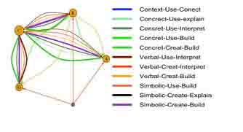[/graphic]
[label]Nota: Fuente[/label] [caption]propia de la investigación.[/caption][/figgrp]

[p]Por ejemplo, en el problema “Granja de animales” ([xref ref-type="fig" rid="f1"]Figura 1[/xref]), que se dispuso en la tercera sesión, al no presentar avances de esta habilidad inicialmente, la profesora decide intervenir de forma directa en la interacción del grupo, modificando las condiciones del problema. Ante ello, las estudiantes aceptan el cambio, sin refutar la orientación de la profesora, mostrando un rol receptivo frente a la interacción.[/p]

[p]Granja de animales[/p]

[p]Un granjero tiene un gallinero con conejos y gallinas, pero olvidó el número exacto de animales. Su esposa para ayudarlo le dice que, en total, dentro del corral, hay 36 patas y 10 cabezas. ¿Cuántos conejos y gallinas tiene el granjero en el gallinero?[/p]

[figgrp id="f2"][attrib]Nota: Fuente propia de la investigación.[/attrib]
[graphic href="?a50v36n1"]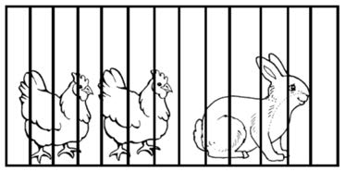[/graphic]
[label]Figura 1[/label]. [caption]Problema “Granja de animales”.[/caption][/figgrp]

[p]La simplificación que establece la profesora es la siguiente.[/p]

[quote]Profesora: consideremos que en total solo hay 10 patas...solo 10 patas, nos olvidamos del problema original... ¿cuál es la pregunta ahora?[/quote]
[p]Estudiante D: ¿cuántas gallinas y conejos tiene?[/p]
[quote]Profesora: Si solo tiene 10 patas...ya vamos revisando.[/quote]

[p]Frente a la modificación, la estudiante C invita a las demás integrantes a usar los dedos de las manos para representar las patas de los conejos y de las gallinas, lo cual es registrado en la imagen de la [xref ref-type="fig" rid="f3"]Figura 2[/xref].[/p]

[p]Estudiante C: Levantemos las manos, para ver la patas.[/p]

[figgrp id="f3"][attrib]Nota: Fuente propia de la investigación.[/attrib]
[graphic href="?a50v36n1"]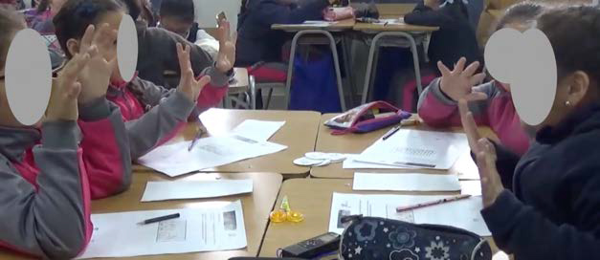[/graphic]
[label]Figura 2[/label]. [caption]Uso de los dedos para representar los animales.[/caption][/figgrp]

[/subsec][/subsec][subsec][sectitle]4.1.2 Comunicación[/sectitle]

[p]En relación con la habilidad de comunicación dada por la interacción, en las primeras clases se observa principalmente el establecimiento de conjeturas, ideas incompletas e incorrectas por parte de C (Cercanía = 10%; Hub=1) y con menor frecuencia las estudiantes B (Cercanía=14%; Hub=.29) y D (Cercanía = 20%; Hub=.05). También se observó el establecimiento de descripciones y preguntas por parte de la profesora (Cercanía = 12.5%; Hub=.23). Estas interacciones son presentadas en la [xref ref-type="fig" rid="f4"]Gráfica 2[/xref] donde el grosor del trazado del grafo indica una mayor frecuencia para este tipo de relación.[/p]
[p]Por ejemplo, en el problema “Granja de animales” ([xref ref-type="fig" rid="f2"]Figura 1[/xref]), luego de recibir el monitoreo y de levantar las manos para representar las patas de los animales, las estudiantes comienzan a plantear conjeturas, ideas incompletas o incorrectas. La transcripción realizada corresponde al uso del lenguaje informal propio de las estudiantes, y al uso de mayor cantidad de signos de exclamación para enfatizar la intensidad de la comunicación observada.[/p]

[quote]Estudiante C: dos más dos, esperen sumemos las patas del conejo.
Estudiante B: estamos en este problema ahora.
Estudiante C: esperen, sumemos cuatro más cuatro...
Estudiante D: mira (mostrando el nuevo problema a niña B)
Estudiante C: ¡¡¡Espera!!! Sumemos cuatro más cuatro.
Estudiante B: ¡¡¡8!!!
Estudiante C: Ya po, pongamos 8.[/quote]

[/subsec][subsec][sectitle]4.1.3 Regulación[/sectitle]

[p]En las primeras sesiones se observan procesos de regulación ([xref ref-type="fig" rid="f5"]Gráfica 3[/xref]) en la determinación del objetivo y planificación de la estrategia para abordar el problema, principalmente por parte de las estudiantes C (Cercanía = 12.5%; Hub=.1) y B (Cercanía= 10%; Hub=.33). A medida que se avanza en la resolución del problema, las estudiantes B (Hub=.33) y D (Hub=.09) comienzan a monitorear las conjeturas e ideas incompletas propuestas por C (Autoridad=.40) y por B (Hub=.33).[/p]
[p]Durante los periodos de activación, la profesora también realiza esta actividad, monitoreando las ideas y estrategias propuestas, ayudando a establecer el objetivo del problema a la estudiante C, provocando la autorregulación de su planificación. Por otra parte, B se autorregula en relación con la planificación de la estrategia, luego de recibir el monitoreo y de la evaluación de sus ideas y estrategias por parte de las compañeras C y D, y de la misma profesora.[/p]

[figgrp id="f4"][attrib]Nota: Fuente propia de la investigación.[/attrib]
[graphic href="?a50v36n1"]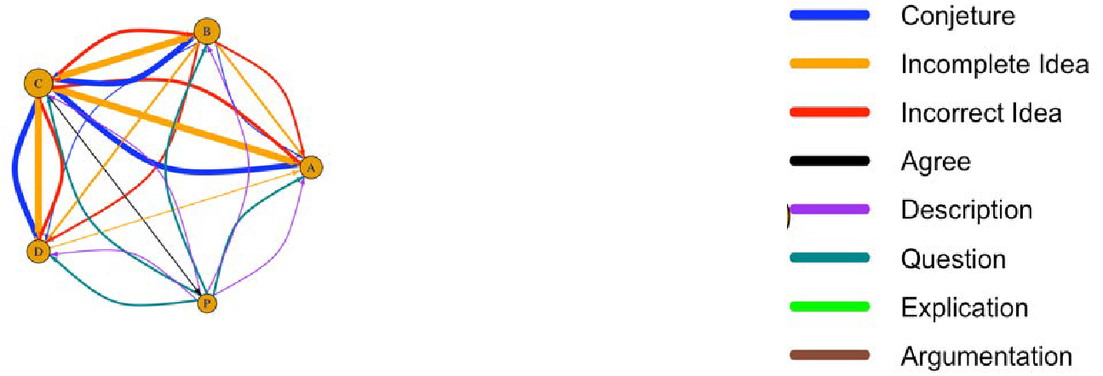[/graphic]
[label]Gráfica 2[/label]. [caption]Grafo de intensidad de la comunicación entre participantes en las primeras sesiones observadas.[/caption][/figgrp]

[figgrp id="f5"][attrib]Gráfica 3. Grafo de la habilidad de regulación de las participantes en las primeras sesiones observadas.[/attrib]
[graphic href="?a50v36n1"]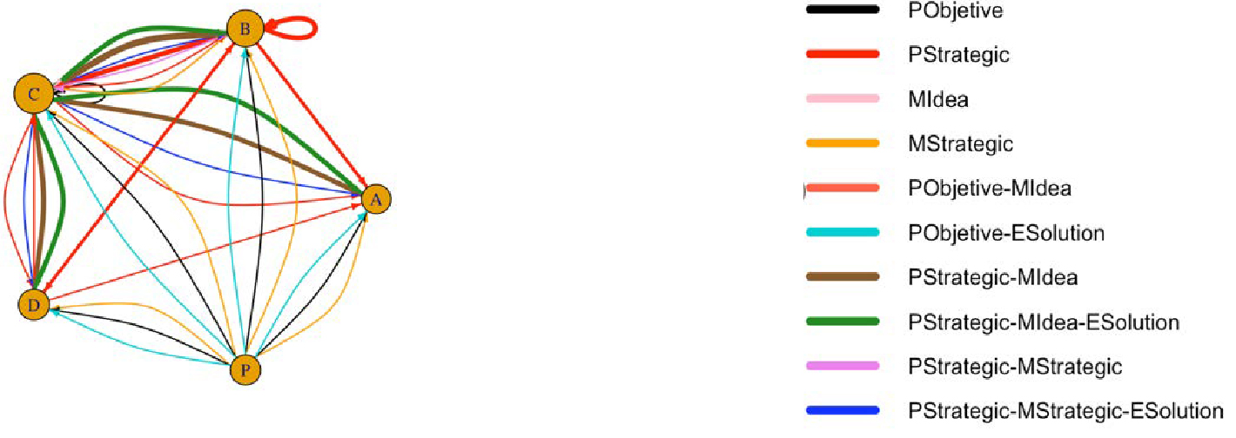[/graphic]
[label]Nota: Los[/label] [caption]lazos más gruesos muestran mayor frecuencia del tipo de relación. Fuente propia de la investigación.[/caption][/figgrp]

[p]En el problema de la “Granja de animales” ([xref ref-type="fig" rid="f2"]Figura 1[/xref]), luego de plantear las conjeturas, se inicia un proceso de monitoreo y regulación de las ideas de la estudiante C, por parte de las estudiantes B y A, de acuerdo con la siguiente transcripción de acuerdo al lenguaje propio de las estudiantes.[/p]

[quote]Estudiante B: ¿Para qué nos pusiste poner 8?
Estudiante A: ¿Para qué?
Estudiante C: No me tienen que copiar al tiro.
Estudiante C: Borra el 8 (dirigiéndose a niña D)
Estudiante C: Esperen dice que tienen 10 patas... no dice que tienen 10 más 10...dice que tiene 10 patas en el corral, no dice que tienen 10 patas los conejos y 10 patas las gallinas.
Estudiante D: Si sabemos.
Estudiante C: ¡¡¡No escribas!!! (dirigiéndose a niña A).[/quote]

[/subsec][/sec][sec][sectitle]5. Habilidades sociales y cognitivas en las últimas clases[/sectitle]

[subsec][sectitle]5.1 Representaciones[/sectitle]

[p]En las últimas tres sesiones de la intervención, se nota principalmente el uso de representaciones verbales y contextuales para conectar e interpretar las ideas dadas por la profesora (Hub=.18) y las estudiantes B (Hub=.35) y C (Hub=.83). Con menor frecuencia, se observa la creación de representaciones concretas, verbales y simbólicas para explicar, conectar, interpretar y construir por parte de A, B y C. La Gráfica 4 muestra el gráfico asociado a esta habilidad, donde los trazos más gruesos son interpretados como aquellos de mayor frecuencia de interacción. A diferencia de las primeras sesiones, la [xref ref-type="table" rid="t2"]Tabla 2[/xref] permite observar una homogeneización de la centralidad entre las estudiantes hacia el término de la intervención. Además, los índices de Hub aumentan principalmente para las estudiantes A y B, así como para la profesora con el uso y creación de representaciones contextuales, verbales y simbólicas. Ello determina un cierto equilibrio de esta habilidad de los estudiantes al interactuar, lo que se observa gráficamente en la [xref ref-type="fig" rid="f6"]Gráfica 4[/xref].[/p]

[figgrp id="f6"][attrib]Nota: Fuente propia de la investigación.[/attrib]
[graphic href="?a50v36n1"]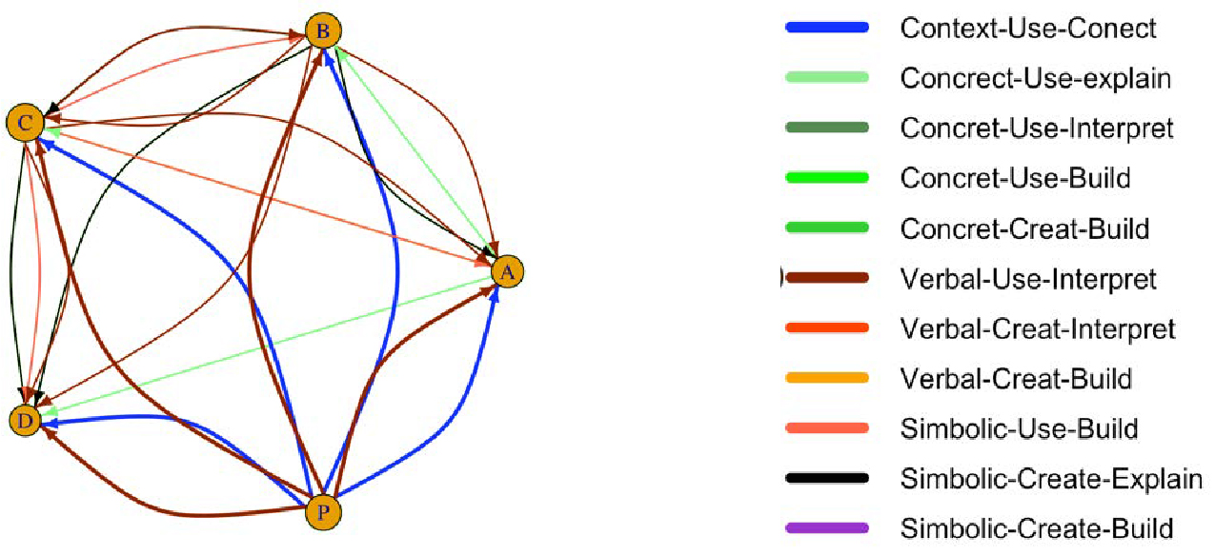[/graphic]
[label]Gráfica 4[/label]. [caption]Grafo de intensidad de las representaciones observadas por las participantes en las últimas sesiones.[/caption][/figgrp]

[tabwrap id="t2"][label]Tabla 2[/label]. [caption]Estadístico comparativo de los grafos de representaciones entre las primeras y últimas sesiones[/caption]
[table][tbody][tr][td align="center"] [/td] | [td align="center"]Primeras sesiones[/td] | [td align="center"]Últimas sesiones[/td][/tr]
[tr][td align="left"]Tamaño de la red[/td] | [td align="center"]5[/td] | [td align="center"]5[/td][/tr]
[tr][td align="left"]Conteo de lazos[/td] | [td align="center"]66[/td] | [td align="center"]56[/td][/tr]
[tr][td align="left"]Densidad de los lazos[/td] | [td align="center"]1.65[/td] | [td align="center"]1.4[/td][/tr]
[tr][td align="left"]Transitividad[/td] | [td align="center"].87[/td] | [td align="center"]1[/td][/tr]
[tr][td align="left"]Cercanía[/td] | [td align="center"] [/td] | [td align="center"] [/td][/tr]
[tr][td align="left"]Estudiante A[/td] | [td align="center"]5%[/td] | [td align="center"]12.5%[/td][/tr]
[tr][td align="left"]Estudiante B[/td] | [td align="center"]20%[/td] | [td align="center"]12.5%[/td][/tr]
[tr][td align="left"]Estudiante C[/td] | [td align="center"]25%[/td] | [td align="center"]12.5%[/td][/tr]
[tr][td align="left"]Estudiante D[/td] | [td align="center"]14%[/td] | [td align="center"]5%[/td][/tr]
[tr][td align="left"]Profesora[/td] | [td align="center"]20%[/td] | [td align="center"]12.5%[/td][/tr]
[tr][td align="left"]Autoridad Hub[/td] | [td align="center"] [/td] | [td align="center"] [/td][/tr]
[tr][td align="left"]Estudiante A[/td] | [td align="center"].94 - 0[/td] | [td align="center"].86 .18[/td][/tr]
[tr][td align="left"]Estudiante B[/td] | [td align="center"].93 .08[/td] | [td align="center"]1 .35[/td][/tr]
[tr][td align="left"]Estudiante C[/td] | [td align="center"].02 - 1[/td] | [td align="center"].58 .83[/td][/tr]
[tr][td align="left"]Estudiante D[/td] | [td align="center"]1 - 0[/td] | [td align="center"].98 0[/td][/tr]
[tr][td align="left"]Profesora[/td] | [td align="center"].05 .06[/td] | [td align="center"]1[/td][/tr][/tbody][/table]
[fntable id="TFN2"]Nota: Fuente propia de la investigación.[/fntable][/tabwrap]

[figgrp id="f7"][attrib]Nota: Fuente propia de la investigación.[/attrib]
[graphic href="?a50v36n1"]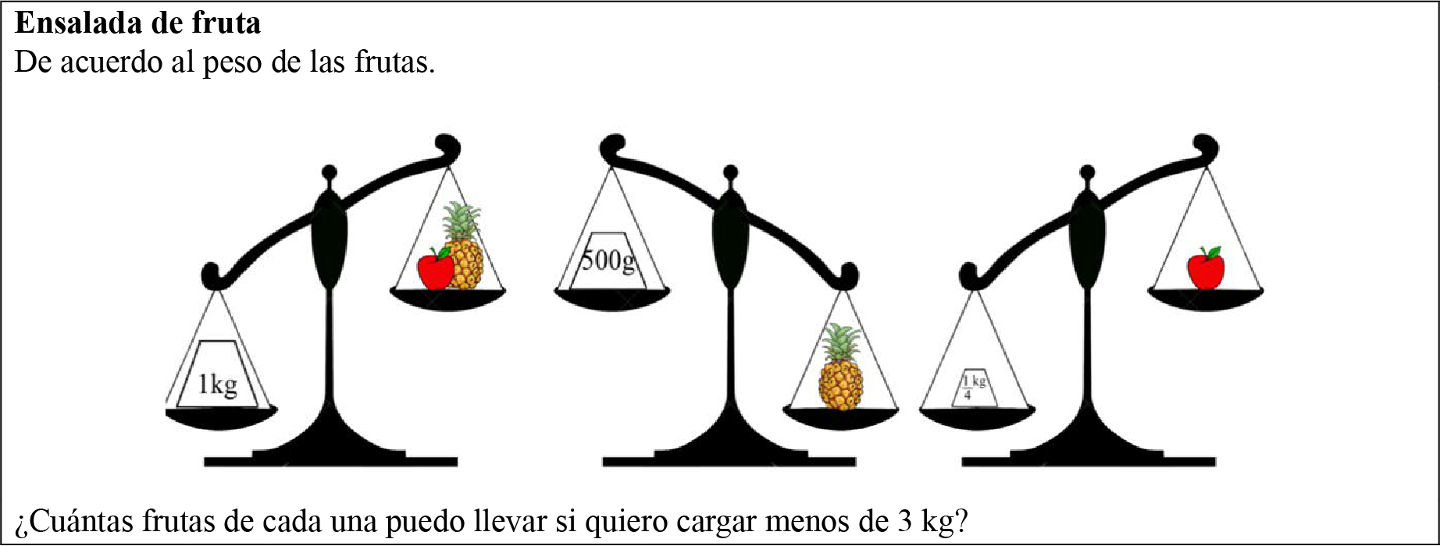[/graphic]
[label]Figura 3[/label]. [caption]El problema de la “Ensalada de fruta” propuesto para el trabajo en RPC de las últimas sesiones.[/caption][/figgrp]

[p]De la [xref ref-type="table" rid="t2"]Tabla 2[/xref], se puede observar que, en comparación, en las últimas clases los estudiantes disminuyen la cantidad de [graphic href="?a50v36n1"]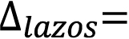[/graphic] (-10), como también la densidad de ellos ([graphic href="?a50v36n1"]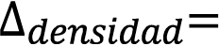[/graphic]-.25), lo cual se ve reflejado en la autoridad y Hub de cada una de las estudiantes. Se aprecia igualmente que D no aumenta su índice Hub. Por su parte, C presenta una disminución del índice Hub, lo que indica una baja cantidad de interacciones con representaciones. El resto presenta aumentos significativos.[/p]
[p]Hacia las últimas sesiones, se implementó con las estudiantes otro problema, denominado “Ensalada de Fruta”, el cual está presentado en la [xref ref-type="fig" rid="f7"]Figura 3[/xref].[/p]
[p]En este problema, las estudiantes cuestionan la información representada en las pesas en relación al peso de la piña, como se observa de la siguiente transcripción.[/p]

[quote]Estudiante C: ¡Ah! Ya sé. Ya entendí... si le quitamos una manzana nos daría menos de 1000 gramos, nos daría 500 gramos. Si sumamos 500 más 500 nos daría 1000 gramos.[/quote]
[p]Estudiante A: Las piñas son grandes, pesan más de medio kilo.[/p]
[p]Estudiante B: Si. Son grandes, pesan más de un kilo.[/p]
[p]Estudiante C: Es raro que una manzana y una piña pesen menos de 1 kg.[/p]

[/subsec][subsec][sectitle]5.2 Comunicación[/sectitle]

[p]En las últimas sesiones se plantean con mayor frecuencia descripciones, ideas incompletas y preguntas por parte de la profesora (Cercanía = 25%; Hub=1) como también de la estudiante C (Cercanía = 10%; Hub=.51), quien plantea ideas incorrectas. A diferencia de las primeras clases, en la [xref ref-type="fig" rid="f8"]Gráfica 5[/xref] se observa el establecimiento de conjeturas por parte de las estudiantes A y B, quienes aumentan sus índices de Hub ([graphic href="?a50v36n1"]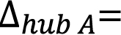[/graphic].20;[graphic href="?a50v36n1"]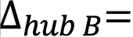[/graphic].25). Otra diferencia respecto de las primeras clases es el establecimiento de argumentos en la interacción entre C y B en torno a ideas de solución o estrategias para enfrentar el problema.[/p]
[p]La [xref ref-type="table" rid="t3"]Tabla 3[/xref] resume el comportamiento comparativo de las interacciones entre las estudiantes en las primeras y últimas sesiones implementadas al presentar los estadísticos de los grafos asociados.[/p]

[figgrp id="f8"][attrib]Gráfica 5. Grafo representando la comunicación de las participantes en las últimas sesiones implementadas para el problema “Ensalada de fruta”[/attrib]
[graphic href="?a50v36n1"]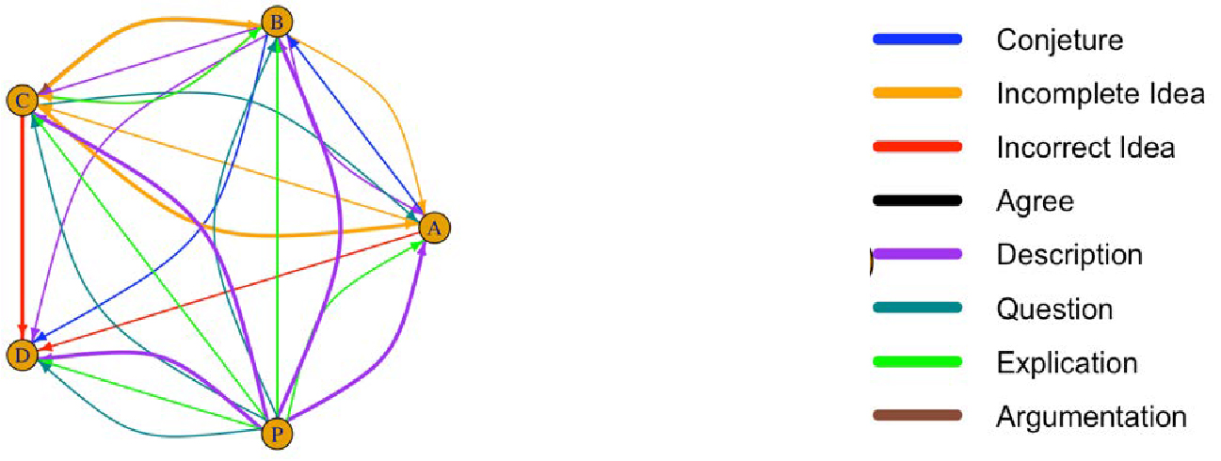[/graphic]
[label]Nota [/label] : [caption] Fuente propia de la investigación.[/caption][/figgrp]

[tabwrap id="t3"][label]Tabla 3[/label]. [caption]Estadísticos comparativos de los grafos de interacciones en las primeras y últimas sesiones[/caption]
[table][thead][tr][th align="center"] [/th] | [th align="center"]Primeras sesiones[/th] | [th align="center"]Últimas sesiones[/th][/tr]
[/thead][tbody][tr][td align="left"]Tamaño de la red[/td] | [td align="center"]5[/td] | [td align="center"]5[/td][/tr]
[tr][td align="left"]Conteo de lazos[/td] | [td align="center"]60[/td] | [td align="center"]52[/td][/tr]
[tr][td align="left"]Densidad de los lazos[/td] | [td align="center"]1.5[/td] | [td align="center"]1.3[/td][/tr]
[tr][td align="left"]Transitividad[/td] | [td align="center"]1[/td] | [td align="center"]1[/td][/tr]
[tr][td align="left"]Cercanía[/td] | [td align="center"] [/td] | [td align="center"] [/td][/tr]
[tr][td align="left"]Estudiante A[/td] | [td align="center"]5%[/td] | [td align="center"]12.5%[/td][/tr]
[tr][td align="left"]Estudiante B[/td] | [td align="center"]14%[/td] | [td align="center"]12.5%[/td][/tr]
[tr][td align="left"]Estudiante C[/td] | [td align="center"]10%[/td] | [td align="center"]10%[/td][/tr]
[tr][td align="left"]Estudiante D[/td] | [td align="center"]20%[/td] | [td align="center"]5%[/td][/tr]
[tr][td align="left"]Profesora[/td] | [td align="center"]12.5%[/td] | [td align="center"]25%[/td][/tr]
[tr][td align="left"]Autoridad - Hub[/td] | [td align="center"] [/td] | [td align="center"] [/td][/tr]
[tr][td align="left"]Estudiante A[/td] | [td align="center"]1-0[/td] | [td align="center"].88-.20[/td][/tr]
[tr][td align="left"]Estudiante B[/td] | [td align="center"].91-29[/td] | [td align="center"].90-.54[/td][/tr]
[tr][td align="left"]Estudiante C[/td] | [td align="center"].20-1[/td] | [td align="center"]1 .51[/td][/tr]
[tr][td align="left"]Estudiante D[/td] | [td align="center"].99-05[/td] | [td align="center"].99-0[/td][/tr]
[tr][td align="left"]Profesora[/td] | [td align="center"].06-23[/td] | [td align="center"]0-1[/td][/tr][/tbody][/table]
[fntable id="TFN3"]Nota: Fuente propia de la investigación.[/fntable][/tabwrap]

[p]Se puede observar de la [xref ref-type="table" rid="t3"]Tabla 3[/xref] que, respecto de las interacciones, en las últimas sesiones, las estudiantes disminuyen la cantidad de lazos ([graphic href="?a50v36n1"]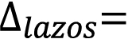[/graphic]-8), como también la densidad de ellos ([graphic href="?a50v36n1"]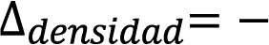[/graphic].25). Sin embargo, el Hub de A y B aumenta, es decir, la comunicación establecida por ellas aumenta en las últimas clases. C disminuye su Hub, pero aumenta su autoridad, lo que implica que es más receptiva de lo que plantean sus compañeras de grupo al trabajar de forma colaborativa.[/p]

[/subsec][subsec][sectitle]5.3 Regulación[/sectitle]

[p]En las últimas sesiones se observan procesos de regulación en la determinación del objetivo y planificación de la estrategia para abordar el problema en todas las estudiantes del grupo, y con mayor frecuencia luego de la intervención de la profesora. Esto por las estrategias de monitoreo, tal como se observa en la [xref ref-type="fig" rid="f8"]Gráfica 5[/xref], donde se advierte que, a diferencia de las primeras sesiones, todas las estudiantes terminan monitoreando sus estrategias a medida que se avanza en la RPC a lo largo de las sesiones.[/p]

[figgrp id="f8"][attrib]Nota: Fuente propia de la investigación.[/attrib]
[graphic href="?a50v36n1"]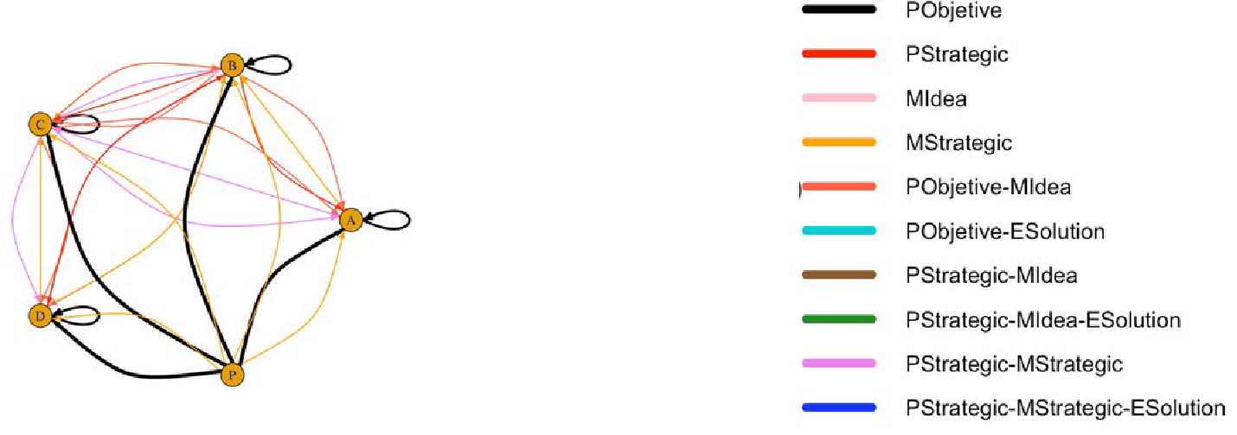[/graphic]
[label]Gráfica 5[/label]. [caption]Grafo de la habilidad de regulación entre las participantes observada en las últimas sesiones[/caption][/figgrp]

[p]La [xref ref-type="table" rid="t4"]Tabla 4[/xref] resume el comparativo de los índices del grafo para esta habilidad, entre las primeras y últimas sesiones implementadas en la intervención.[/p]

[tabwrap id="t4"][label]Tabla 4[/label]. [caption]Estadísticos comparativos de los grafos de la regulación entre las primeras y últimas sesiones implementadas[/caption]
[table][thead][tr][th align="center"] [/th] | [th align="center"]Primeras Sesiones[/th] | [th align="center"]Últimas Sesiones[/th][/tr]
[/thead][tbody][tr][td align="left"]Tamaño de la red[/td] | [td align="center"]5[/td] | [td align="center"]5[/td][/tr]
[tr][td align="left"]Conteo de lazos[/td] | [td align="center"]90[/td] | [td align="center"]50[/td][/tr]
[tr][td align="left"]Densidad de los lazos[/td] | [td align="center"]2.05[/td] | [td align="center"]1.25[/td][/tr]
[tr][td align="left"]Transitividad[/td] | [td align="center"]1[/td] | [td align="center"].85[/td][/tr]
[tr][td align="left"]Cercanía[/td] | [td align="center"] [/td] | [td align="center"] [/td][/tr]
[tr][td align="left"]Estudiante A[/td] | [td align="center"]5%[/td] | [td align="center"]11.5%[/td][/tr]
[tr][td align="left"]Estudiante B[/td] | [td align="center"]10%[/td] | [td align="center"]12.5%[/td][/tr]
[tr][td align="left"]Estudiante C[/td] | [td align="center"]12.5%[/td] | [td align="center"]12.5%[/td][/tr]
[tr][td align="left"]Estudiante D[/td] | [td align="center"]12.5%[/td] | [td align="center"]5%[/td][/tr]
[tr][td align="left"]Profesora[/td] | [td align="center"]25%[/td] | [td align="center"]12.5%[/td][/tr]
[tr][td align="left"]Autoridad - Hub[/td] | [td align="center"] [/td] | [td align="center"] [/td][/tr]
[tr][td align="left"]Estudiante A[/td] | [td align="center"].76-0[/td] | [td align="center"].95-.12[/td][/tr]
[tr][td align="left"]Estudiante B[/td] | [td align="center"]1-.33[/td] | [td align="center"]1-.42[/td][/tr]
[tr][td align="left"]Estudiante C[/td] | [td align="center"].40-1[/td] | [td align="center"].87-.51[/td][/tr]
[tr][td align="left"]Estudiante D[/td] | [td align="center"].75-.09[/td] | [td align="center"].95-.45[/td][/tr]
[tr][td align="left"]Profesora[/td] | [td align="center"]0-.48[/td] | [td align="center"]0-1[/td][/tr][/tbody][/table]
[fntable id="TFN4"]Nota: Fuente propia de la investigación.[/fntable][/tabwrap]

[p]De la [xref ref-type="table" rid="t4"]Tabla 4[/xref], se puede prestar atención que, en comparación con las últimas clases, las estudiantes disminuyen la cantidad de lazos ([graphic href="?a50v36n1"][/graphic]-40), como también la densidad de ellos ([graphic href="?a50v36n1"][/graphic].8). A diferencia de las primeras clases, los índices de Autoridad aumentan, lo que evidencia más procesos de regulación de sus pares que en las primeras clases. Por otra parte, a excepción de C, todas las estudiantes del grupo aumentan sus índices Hub en las últimas clases, lo que valida el incremento de la capacidad monitorear a sus compañeros en el establecimiento de soluciones, estrategias o para establecer el objetivo del problema.[/p]
[p]Así, en el problema “Ensalada de fruta” ([xref ref-type="fig" rid="f7"]Figura 3[/xref]), es posible observar diálogos como los de la siguiente transcripción, los cuales corresponden a situación que captura la imagen de la [xref ref-type="fig" rid="f9"]Figura 4[/xref].[/p]

[quote]Estudiante D: Si le quitamos una piña también nos daría menos.
Estudiante B: Chiquillas, lo siento mucho, pero primero necesitamos saber cuánto pesan realmente las piñas y las manzanas.
Estudiante C: Aquí dice (apuntando sobre el problema)
Estudiante B: No dice. (Levantándose del puesto y apuntando en la misma hoja de la niña C las pesas)
Estudiante A: No dice.
Estudiante B: Puede pesar cualquier cosa.
Estudiante C: Tienes razón (asintiendo con la cabeza)[/quote]

[figgrp id="f9"][attrib]Nota: Fuente propia de la investigación.[/attrib]
[graphic href="?a50v36n1"]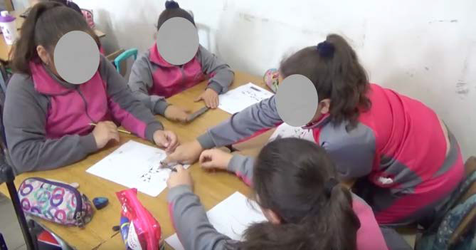[/graphic]
[label]Figura 4[/label]. [caption]Situación de corregulación de ideas en el grupo.[/caption][/figgrp]

[p]Se puede observar en la dinámica de interacción cómo las estudiantes regulan y coregulan la comprensión del problema y la determinación de la primera estrategia en su trabajo colaborativo.[/p]

[p]Relaciones entre las habilidades[/p]

[p]La correspondencia entre las habilidades cognitivas y sociales es alta y significativa tanto en las primeras como en las últimas clases estudiadas (primeras: x² ⁽²⁵⁾ = 38.110, p<.05; últimas: x² ⁽³⁰⁾ = 45.23, p<.05) Reportando 5 valores propios, los cuales explican el 95% y 88% de la varianza acumulada de la inercia total en ambos momentos de la intervención. Como se observa en la [xref ref-type="fig" rid="f10"]Figura 5a[/xref], en la primera dimensión los indicadores de preguntar, asentir y conjeturar se relacionan con el monitoreo y evaluación. En el lado opuesto, las descripciones y el planteamiento de ideas incorrectas se relacionan con la habilidad cognitiva de representar en los tres indicadores observados. A su vez, plantear ideas incompletas se relaciona con la habilidad cognitiva de regular la planificación del problema. En las últimas sesiones, se relacionan la argumentación con la habilidad cognitiva de regular-evaluar, y la habilidad de explicar con la de regular-monitorear. En la misma dimensión, pero en el lado opuesto, se observa una relación entre el indicador de preguntar y describir con la de regular la planificación del problema.[/p]

[figgrp id="f10"][graphic href="?a50v36n1"]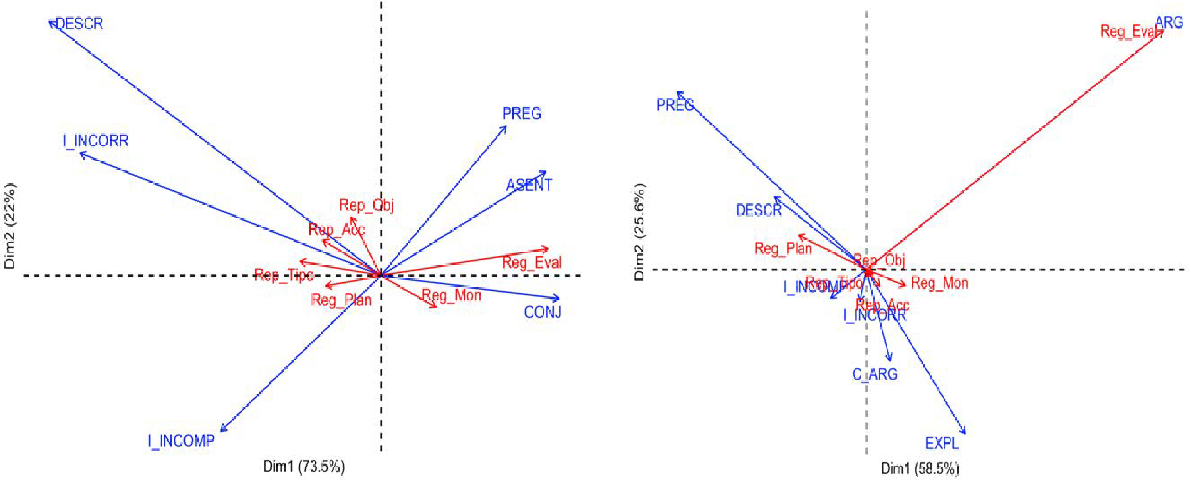[/graphic]
Figura 5a. relación entre las habilidades sociales de comunicar y las cognitivas de regular y representar en las primeras clases.
[label]Figura 5b[/label]. [caption]relación entre las habilidades sociales de comunicar y las cognitivas de regular y representar en las últimas clases. Nota: Fuente propia de la investigación.[/caption][/figgrp]

[/subsec][/sec][sec sec-type="discussion"][sectitle]6. Discusión[/sectitle]

[p]De los resultados se puede afirmar que el trabajo sistemático y no controlado de resolución de problemas matemáticos de forma colaborativa promueve y modifica las habilidades sociales y cognitivas, como su interacción, en las etapas de comprensión, establecimiento, ejecución y monitoreo de un plan, y evaluación de una estrategia o solución.[/p]
[p]En la comprensión, las habilidades cognitivas individuales de representación interactúan con las sociales de comunicación para establecer una representación común y colectiva. Esto a raíz de la identificación individualizada del espectro de información que entrega cada problema ([xref ref-type="bibr" rid="r42"]Stasser & Abele, 2020[/xref]), y que en las primeras clases se observa de forma más densa en solo dos estudiantes del estudio. Luego de iniciada la intervención y a lo largo del año escolar, el resto del grupo comienza a mostrar habilidades para primero identificar y luego establecer representaciones de lo que comprenden. Mas aún, se observa que ellas logran coordinarse con el resto de sus compañeras de grupo ratificando lo planteado por [xref ref-type="bibr" rid="r36"]Roschelle & Teasley (1995[/xref]), y por investigaciones recientes ([xref ref-type="bibr" rid="r2"]Andrews-Todd & Forsyth, 2020[/xref]) sobre el espectro de conocimiento conjunto que se crea al comprender de forma colectiva el problema debido a la habilidad social de comunicar.[/p]
[p]Lo anterior tiene como consecuencia un aumento en la eficacia para establecer un plan inicial y para evaluar las estrategias o soluciones de cada problema, entregando indicios de que la RPC también afecta las habilidades cognitivas individuales y colectivas. Esto está en línea con lo planteado por [xref ref-type="bibr" rid="r3"]Brodbeck & Greitmeyer (2000[/xref]), quienes indican que mediante la utilización de RPC los sujetos pueden aprender dominios de contenido específicos, estrategias y habilidades de cada especialidad. Este aprendizaje se establece por el proceso de negociación que tiene que hacer cada estudiante con el resto de sus pares para llegar a comprender el problema, establecer un plan y hallar la solución ([xref ref-type="bibr" rid="r22"]Gu, Chen, Zhu & Lin, 2015[/xref]). La conciencia del razonamiento matemático del par, la consideración de ideas y representaciones, permiten rectificar o complementar los propios ([xref ref-type="bibr" rid="r38"]Scardamalia, 2002[/xref]). Lo cual se observa en el presente estudio al notar la especialización de los procesos regulación y representación de todas las estudiantes del grupo en las últimas clases, al pasar de descripciones para comprender o establecer un plan inicial común a argumentar y construir representaciones para discernir o evaluar las estrategias o soluciones propuestas.[/p]
[p]En la elaboración y ejecución de un plan, las habilidades sociales se observan principalmente en una sola estudiante en las primeras clases, quien comparte aproximaciones de una estrategia y un plan en ideas conceptuales y procedimentales completas e incompletas, así como también representaciones concretas. Esto se modifica en las últimas clases, donde el resto de las estudiantes comienza igualmente a compartir estrategias en conjeturas o ideas completas e incompletas, completando y facilitando la construcción de un plan de forma colectiva, del mismo modo que con la comprensión conjunta del problema. Esto va en línea con lo planteado por [xref ref-type="bibr" rid="r48"]Van Knippenberg & Schippers (2004[/xref]) sobre el beneficio del conocimiento y conciencia individual de las capacidades propias para identificar y comprender el espectro de información del problema individualmente, y complementarse de forma colectiva, con la negociación y la capacidad de regulación ([xref ref-type="bibr" rid="r39"]Smith & Mancy, 2018[/xref]). Facilitando la formulación de estrategias individuales y luego conjuntas. Este proceso da cuenta igualmente que el proceso sistemático de RPC afecta la creatividad en la elaboración y comunicación de ideas, impulsado por la regulación social y cognitiva establecida en las discusiones ([xref ref-type="bibr" rid="r20"]Graesser et al., 2018[/xref]; [xref ref-type="bibr" rid="r2"]Andrews-Todd & Forsyth, 2020[/xref]).[/p]
[p]El proceso de asignación aleatoria para conformar el grupo estudiado afectó la relación entre las habilidades sociales y cognitivas en las primeras clases, dada la carencia del conocimiento de las habilidades y conocimientos del par, como también las propias en relación con el otro y en relación con el problema ([xref ref-type="bibr" rid="r30"]Müller et al., 2021[/xref]). Así, al inicio solo aquellas estudiantes que tienen una habilidad social de posicionamiento fuerte fueron capaces de compartir con el resto sus ideas, inclusive imponerlas inicialmente, sin advertir y tomar conciencia de los razonamientos de sus pares. Pero a medida que la RPC se implementó de forma sistemática y continua, la toma de conciencia se fue adquiriendo por la regulación social y cognitiva al tratar de resolver un problema. Cuestión que [xref ref-type="bibr" rid="r19"]Goffman plantea ya en 1972[/xref], aseverando que las contribuciones que cada individuo plantea están relacionadas con la posición de cada uno de ellos en la interacción, lo cual se define en relación al par ([xref ref-type="bibr" rid="r14"]Dowell et al., 2020[/xref]). Así, en esta aplicación el grupo de estudiantes alcanzó una especie de equilibrio social y cognitivo, estableciendo posiciones de participación dinámicas debido al escalamiento de las habilidades individuales por el trabajo colaborativo.[/p]
[p]Este avance mostrado por las estudiantes prueba que las habilidades sociales median las cognitivas involucradas en la RPC, pero también que las cognitivas son parte fundamental para establecer las sociales y viceversa. La reorientación de las relaciones de interacción, partiendo desde una disposición de trabajo visualmente cooperativo, normado por reglas y disposiciones individuales de liderazgo natural, hacia una disposición colaborativa, de monitoreo constante y dinámico, da cuenta del efecto en el desarrollo relaciones entre las diferentes habilidades de las estudiantes al trabajar sistemáticamente de forma colaborativa en la resolución de un problema matemático ([xref ref-type="bibr" rid="r44"]Tang, Liu & Wen, 2021[/xref]).[/p]

[subsec][sectitle]6.1 Implicancias de las intervenciones basadas en actividades con RPC[/sectitle]

[p]De los resultados anteriores, se puede establecer que el desempeño resultante de la RPC no solo se puede observar en el establecimiento de estrategias o en la determinación de la solución de un problema, sino que igualmente puede ser observado a partir del despliegue de las habilidades sociales y cognitivas exhibidas, individual y colaborativamente. Así, se abre una serie de desafíos para los modelos de gestión y evaluación de la RPC, ya que si bien se pueden establecer y diferenciar las habilidades implicadas de forma teórica ([xref ref-type="bibr" rid="r23"]Hesse et al., 2015[/xref]), en la práctica esta separación no es evidente dado lo imbricadas que están, al complementarse a tal nivel que no se pueden separar ([xref ref-type="bibr" rid="r11"]Cooke et al., 2003[/xref]). Pese a ello, en esta investigación se puede observar una fluctuación en la relación entre las habilidades cognitivas y sociales en el desarrollo de una intervención basada en RPC, que puede sintetizarse en un diagrama representativo que se ilustra en la [xref ref-type="fig" rid="f11"]Figura 6[/xref].[/p]
[p]De acuerdo con esta representación, las habilidades de comunicación e interacción social permiten identificar las cognitivas antes y después de generar una idea que permita comprender, establecer un plan u estrategia, o bien una solución posible al problema. Esta secuencia se advierte por las habilidades que anteceden y suceden a la formulación de la idea, ya que antes de aquello, se observa principalmente la comunicación de pensamientos en general erróneos, incompletos o conjeturas ([xref ref-type="bibr" rid="r28"]Marchant et al., 2022[/xref]). Es precisamente una conjetura la que puede determinar el punto máximo de interacción y comunicación, ya que luego se procede a encontrar fundamentos y garantías para convencer y validarla, pasando luego a explicar y tomar acuerdos entre los estudiantes para presentar la respuesta al personal docente.[/p]
[p]En esta trayectoria, la comunicación e interacción disminuyen en la medida que se pasa de las habilidades cognitivas de argumentar, a las de explicar o describir. Respecto de la de Regular, estás se observan antes y después del establecimiento de la idea que se pretenderá probar como cierta, pero principalmente luego del establecimiento de aquella conjetura que se quiere comprobar como verdadera. Algo diferente resulta[/p]

[figgrp id="f11"][attrib]Nota: Fuente propia de la investigación.[/attrib]
[graphic href="?a50v36n1"]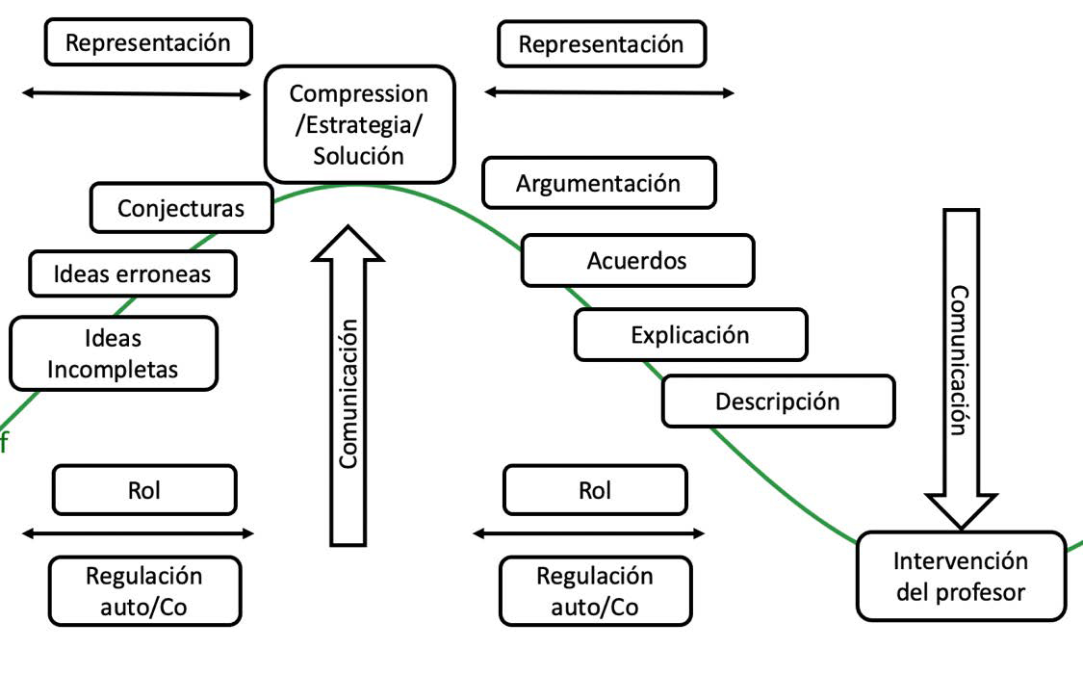[/graphic]
[label]Figura 6[/label]. [caption]Representación de la evolución temporal de las habilidades sociales y cognitivas mediante la RPC.[/caption][/figgrp]

[p]en el caso de la habilidad cognitiva de representar, debido a que esta se usa con la misma frecuencia antes y después del punto máximo o mínimo de interacción y comunicación, y por medio de estas, se entrega información para plantear ideas o conjeturas, para argumentar, llegar a acuerdos, explicar y describir. Para que se reanude el ciclo de relaciones entre las habilidades, se requiere de la intervención del profesor para problematizar a los estudiantes nuevamente.[/p]
[p]Este modelo muestra que la resolución de problemas puede ser vista como un pivote para el surgimiento de otras habilidades ([xref ref-type="bibr" rid="r8"]Chan & Clarke, 2017[/xref]), considerándola una meta-habilidad, más que una habilidad compuesta ([xref ref-type="bibr" rid="r17"]Fiore et al., 2015[/xref]). Más aún, para el caso específico de la RPC, las cognitivas y sociales dependen del desafío que se plantea a los estudiantes, por lo que una tarea matemática planteada en el contexto de la RPC, será considerada como un problema solo cuando provoque a cada uno los miembros del grupo a establecer un desafío común, que los lleve a tomar decisiones que requieran integrar los recursos y capacidades que cada uno los miembros del grupo. Aunque las tareas matemáticas juegan un rol principal en la gestación del trabajo colaborativo [xref ref-type="bibr" rid="r8"](Chan & Clarke, 2017[/xref]), las normas establecidas en el modelo de gestión usado en esta intervención permiten que los estudiantes adopten posiciones y se demanden para el cumplimiento del bien común, que es la resolución de la tarea matemática. Durante la resolución, el hecho de solicitar a las estudiantes realizar consultas, mediante la acción de levantar la mano solo cuando todo el grupo tenga la misma duda, las incita a realizar regulaciones de sus contribuciones de forma constante, llevándolas a considerar la validez de las ideas o conjeturas establecidas en el colectivo, pero individualizadas para su monitoreo y evaluación, posibilitando el cambio de rol en momentos cortos de interacción. Por otro lado, solicitar que todos los integrantes del grupo conozcan la solución, provoca la necesidad de compartir las reflexiones matemáticas, construir, usar y modificar representaciones para explicar, conectar e interpretar, así como enriquecer el lenguaje matemático para explicar, dejando las representaciones concretas e incorporando las simbólicas. La norma de la búsqueda de una solución con entendimiento global y conjunto induce en las estudiantes adoptar un rol similar al de un facilitador, ya que, sin entregar la solución al problema, activa a sus compañeras a comprender la solución, simplificando la tarea matemática dada, modificando condiciones o evidenciando la relación de la tarea con otras, pero siempre demandando a los compañeros de grupo a razonar matemáticamente, para que así ellas puedan llegar a comprender la solución determinada. Lo anterior confirma lo afirmado por [xref ref-type="bibr" rid="r24"]Lampert (1990[/xref]) quien postula que la oportunidad de interactuar, de tener la opción de manifestar ideas como parte de la norma de colaboración grupal incide en el rol individual, provocando la negociación de los significados y el planteamiento-modificación de contribuciones, y, por ende, de los roles, democratizando el proceso de trabajo colaborativo, lo que se refleja directamente en los índices de Autoridad y Hub de los grafos desarrollados en el transcurso de la intervención.[/p]
[p]Dentro de las limitaciones propias de este estudio está, ciertamente, la cantidad de estudiantes analizados y el género de las participantes. Sin embargo, dado que la intervención considera desde el inicio la formación de grupos de trabajo mediante selección aleatoria, podría pensarse igualmente que este grupo constituye un caso representativo del resto de los grupos del curso en que se implementó la intervención.[/p]
[p]Asimismo, el grupo observado estuvo compuesto exclusivamente por mujeres, tanto en estudiantes como en la profesora, lo cual, si bien abre una dinámica interesante de explorar, requiere considerar la existencia de factores asociados a la ansiedad matemática y las propias habilidades de interacción y verbalización, tanto en estudiantes como en profesores y en su dinámica hacia el alumnado, en que existen comportamientos diferenciados de acuerdo al género ([xref ref-type="bibr" rid="r35"]Recber, Isiksal & Koc, 2017[/xref]; [xref ref-type="bibr" rid="r7"]Carlana, 2019[/xref]; [xref ref-type="bibr" rid="r18"]Gentrup & Rjosk, 2018[/xref]) .[/p]
[p]Como extensiones del presente estudio, están naturalmente aquellas de monitorear la dinámica de más de un grupo para contrastar estas dinámicas temporales, y la de analizar otros niveles de escolaridad, donde las relaciones sociales entre pares son diferentes. De la misma manera, analizar el trabajo de grupos heterogéneos en género podría aportar información importante respecto del rol modulador que pueden tener este tipo de actividades para en el desarrollo de interacciones intergénero.[/p]

[/subsec][/sec][sec sec-type="conclusions"][sectitle]7. Conclusiones[/sectitle]

[p]Los resultados del estudio, tanto respecto de las herramientas basadas en grafos, como de las propias transcripciones de los diálogos entre las estudiantes y la profesora, entregan aportes importantes a considerar respecto del desarrollo simultáneo de habilidades tanto cognitivas como sociales en actividades de resolución de problemas mediante asignación de grupos, haciendo ver que el trabajo sistémico mediante resolución de problemas de forma colaborativa en matemática, diseñados mediante referentes previamente validados en su efectividad cognitiva, promueve y modifica favorablemente además, las habilidades sociales en su dinámica de implementación, redundando en aprendizajes significativos.[/p]

[/sec][sec][sectitle]8. Financiamiento[/sectitle]

[p]Este trabajo se ha realizado en el marco del proyecto de investigación Fondecyt de Postdoctorado Nº 3201094 del Gobierno de Chile.[/p]

[subsec][sectitle]8.1 Reconocimientos[/sectitle]

[p]Los autores agradecen las facilidades brindadas por el establecimiento educativo para poder llevar a cabo la investigación, especialmente a la profesora del curso, como así también a los padres y madres de los niños y niñas, entregar los consentimientos para su participación.[/p]

[/subsec][subsec][sectitle]8.2 Conflicto de intereses[/sectitle]

[p]Los autores declaran no tener conflictos de interés.[/p]

[/subsec][subsec][sectitle]8.3 Declaración de la contribución de los autores[/sectitle]

[p]Todos los autores participaron en la lectura, revisión y aprobación de la versión final de este manuscrito. El porcentaje total de contribución en términos de conceptualización, preparación y corrección de este trabajo fue el siguiente: E.Ch. 30 %, A.H. 20%, C.P. 20%, A.O. 15%, G.C. 15%.[/p]

[/subsec][subsec][sectitle]8.4 Declaración de disponibilidad de los datos[/sectitle]

[p]Los datos que respaldan los resultados de este estudio serán puestos a disposición por el autor correspondiente E.C., previa solicitud razonable[/p]

[/subsec][subsec][sectitle]8.5 Consentimiento informado[/sectitle]

[p]Todos los participantes del estudio tuvieron acceso a la información del alcance de la investigación, y firmaron los consentimientos o asentimientos informados, documentos que fueron previamente presentados y visados por los Comités de Ética de las instituciones a las cuales pertenecen los autores.[/p][/subsec][/sec][/xmlbody]

[refs][sectitle]9. Referencias[/sectitle]

[ref id="r1" reftype="book"][authors role="nd"][pauthor][surname]Araujo[/surname], [fname]R. C.[/fname][/pauthor], & [pauthor][surname]Gadanidis[/surname], [fname]G.[/fname][/pauthor] [/authors]([date dateiso="20200000" specyear="2020"]2020[/date]). [source]Online collaborative mind mapping in a mathematics teacher education program: a study on student interaction and knowledge construction.[/source] [pubname]ZDM[/pubname], [volid]52[/volid]([issueno]5[/issueno]), [pages]943-958[/pages]. https://doi.org/[pubid idtype="doi"]10.1007/s11858-019-01125-w[/pubid][/ref]
[ref id="r2" reftype=“journal"][authors role="nd"][pauthor][surname]Andrews-Todd[/surname], [fname]J.[/fname][/pauthor], & [pauthor][surname]Forsyth[/surname], [fname]C. M.[/fname][/pauthor] [/authors]([date dateiso="20200000" specyear="2020"]2020[/date]). [arttitle]Exploring social and cognitive dimensions of collaborative problem solving in an open online simulation-based task. [/arttitle][source]Computers in human behavior[/source], [volid]104[/volid], [pages]105-759[/pages]. https://doi.org/[pubid idtype="doi"]10.1016/j.chb.2018.10.025[/pubid][/ref]
[ref id="r3" reftype=“journal"][authors role="nd"][pauthor][surname]Brodbeck[/surname], [fname]F. C.[/fname][/pauthor], & [pauthor][surname]Greitemeyer[/surname], [fname]T.[/fname][/pauthor][/authors] ([date dateiso="20000000" specyear="2000"]2000[/date]). [arttitle]Effects of individual versus mixed individual and group experience in rule induction on group member learning and group performance.[/arttitle] [source]Journal of Experimental Social Psychology[/source], [volid]36[/volid]([issueno]6[/issueno]), [pages]621-648[/pages]. https://doi.org/[pubid idtype="doi"]10.1006/jesp.2000.1423[/pubid][/ref]
[ref id="r4" reftype=“journal"][authors role="nd"][pauthor][surname]Camacho-Morles[/surname], [fname]J.[/fname][/pauthor]; [pauthor][surname]Slemp[/surname], [fname]G. R.[/fname][/pauthor]; [pauthor][surname]Oades[/surname], [fname]L. G.[/fname][/pauthor]; [pauthor][surname]Morrish[/surname], [fname]L.[/fname][/pauthor]; & [pauthor][surname]Scoular[/surname], [fname]C.[/fname][/pauthor][/authors] ([date dateiso="20190000" specyear="2019"]2019[/date]). [arttitle]The role of achievement emotions in the collaborative problem-solving performance of adolescents.[/arttitle] [source]Learning and Individual Differences[/source], [volid]70[/volid], [pages]169-181[/pages]. https://doi.org/[pubid idtype="doi"]10.1016/j.lindif.2019.02.005[/pubid][/ref]
[ref id="r5" reftype=“journal"][authors role="nd"][pauthor][surname]Care[/surname], [fname]E.[/fname][/pauthor] [/authors]([date dateiso="20180000" specyear="2018"]2018[/date]). [arttitle]Twenty-first century skills: From theory to action.[/arttitle] [source]Educational Assessment in an Information Age[/source], [pages]3-17[/pages]. https://doi.org/[pubid idtype="doi"]10.1007/978-3-319-65368-6_1[/pubid][/ref]
[ref id="r6" reftype=“journal"][authors role="nd"][pauthor][surname]Care[/surname], [fname]E.[/fname][/pauthor]; [pauthor][surname]Griffin[/surname], [fname]P.[/fname][/pauthor]; [pauthor][surname]Scoular[/surname], [fname]C.[/fname][/pauthor]; [pauthor][surname]Awwal[/surname], [fname]N.[/fname][/pauthor]; & [pauthor][surname]Zoanetti[/surname], [fname]N.[/fname][/pauthor][/authors] ([date dateiso="20150000" specyear="2015"]2015[/date]). [arttitle]Collaborative problem solving tasks. [/arttitle][source]Educational Assessment in an Information Age[/source], [pages]85-104.[/pages] https://doi.org/[pubid idtype="doi"]10.1007/978-94-017-9395-7_4[/pubid][/ref]
[ref id="r7" reftype=“journal"][authors role="nd"][pauthor][surname]Carlana[/surname], [fname]M.[/fname][/pauthor] [/authors]([date dateiso="20190000" specyear="2019"]2019[/date]). [arttitle]Implicit Stereotypes: Evidence from Teachers’ Gender Bias.[/arttitle] [source]The Quarterly Journal of Economics[/source], [volid]134[/volid]([issueno]3[/issueno]), [pages]1163-1224[/pages],[pubid idtype="doi"]10.1093/qje/qjz008[/pubid][/ref]
[ref id="r8" reftype=“journal"][authors role="nd"][pauthor][surname]Chan[/surname], [fname]M. Ch. E.[/fname][/pauthor]; & [pauthor][surname]Clarke[/surname], [fname]D.[/fname][/pauthor][/authors] ([date dateiso="20170000" specyear="2017"]2017[/date]). [arttitle]Structured affordances in the use of open-ended tasks to facilitate collaborative problem solving. [/arttitle][source]ZDM Mathematics Education[/source], [volid]49[/volid], [pages]951-963[/pages]. https://doi.org/[pubid idtype="doi"]10.1007/s11858-017-0876-2[/pubid][/ref]
[ref id="r9" reftype=“journal"][authors role="nd"][pauthor][surname]Chung[/surname], [fname]Y.[/fname][/pauthor]; [pauthor][surname]Yoo[/surname], [fname]J.[/fname][/pauthor]; [pauthor][surname]Kim[/surname], [fname]S.[/fname][/pauthor]; [pauthor][surname]Lee[/surname], [fname]H.[/fname][/pauthor]; & [pauthor][surname]Zeidler[/surname], [fname]D. L.[/fname][/pauthor][/authors] ([date dateiso="20160000" specyear="2016"]2016[/date]). [arttitle]Enhancing students’ communication skills in the science classroom through socioscientific issues.[/arttitle] [source]International Journal of Science and Mathematics Education[/source], [volid]14[/volid], [pages]1-27[/pages]. https://doi.org/[pubid idtype="doi"]10.1007/s10763-014-9557-6[/pubid][/ref]
[ref id="r10" reftype="book"][authors role="nd"][pauthor][surname]Clark[/surname], [fname]H. H.[/fname][/pauthor] [/authors]([date dateiso="19960000" specyear="1996"]1996[/date]). [source]Using language.[/source] [publoc]Cambridge MA[/publoc]: [pubname]Cambridge University Pres[/pubname]s.[/ref]
[ref id="r11" reftype=“journal"][authors role="nd"][pauthor][surname]Cooke[/surname], [fname]N. J.[/fname][/pauthor]; [pauthor][surname]Kiekel[/surname], [fname]P. A.[/fname][/pauthor]; [pauthor][surname]Salas[/surname], [fname]E.[/fname][/pauthor]; [pauthor][surname]Stout[/surname], [fname]R.[/fname][/pauthor]; [pauthor][surname]Bowers[/surname], [fname]C.[/fname][/pauthor]; & [pauthor][surname]Cannon-Bowers[/surname], [fname]J.[/fname][/pauthor] [/authors]([date dateiso="20030000" specyear="2003"]2003[/date]). [arttitle]Measuring team knowledge: A window to the cognitive underpinnings of team performance. [/arttitle][source]Group Dynamics: Theory, Research, and Practice,[/source] [volid]7[/volid]([issueno]3[/issueno]), [pages]179-199[/pages]. https://doi.org/[pubid idtype="doi"]10.1037/1089-2699.7.3.179[/pubid][/ref]
[ref id="r12" reftype="book"][authors role="nd"][pauthor][surname]Darling-Hammond[/surname], [fname]L.[/fname][/pauthor]; [pauthor][surname]Hyler[/surname], [fname]M. E.[/fname][/pauthor]; & [pauthor][surname]Gardner[/surname], [fname]M.[/fname][/pauthor][/authors] ([date dateiso="20170000" specyear="2017"]2017[/date]). [source]Effective teacher professional development[/source]. [publoc]Palo Alto, CA[/publoc]: [pubname]Learning Policy Institute.[/pubname] https://doi.org/[pubid idtype="doi"]10.54300/122.311[/pubid][/ref]
[ref id="r13" reftype=“journal"][authors role="nd"][pauthor][surname]DiDonato[/surname], [fname]N. C.[/fname][/pauthor] [/authors]([date dateiso="20130000" specyear="2013"]2013[/date]). [arttitle]Effective selfand co-regulation in collaborative learning groups: An analysis of how students regulate problem solving of authentic interdisciplinary tasks.[/arttitle] [source]Instructional Science[/source], [volid]41[/volid], [pages]25-47[/pages]. https://doi.org/[pubid idtype="doi"]10.1007/s11251-012-9206-9[/pubid][/ref]
[ref id="r14" reftype=“journal"][authors role="nd"][pauthor][surname]Dowell[/surname], [fname]N. M.[/fname][/pauthor]; [pauthor][surname]Lin[/surname], [fname]Y.[/fname][/pauthor]; [pauthor][surname]Godfrey[/surname], [fname]A.[/fname][/pauthor]; & [pauthor][surname]Brooks[/surname], [fname]C.[/fname][/pauthor][/authors] ([date dateiso="20200000" specyear="2020"]2020[/date]). [arttitle]Exploring the Relationship between Emergent Sociocognitive Roles, Collaborative Problem-Solving Skills, and Outcomes: A Group Communication Analysis.[/arttitle] [source]Journal of Learning Analytics[/source], [volid]7[/volid]([issueno]1[/issueno]), [pages]38-57[/pages]. https://doi.org/[pubid idtype="doi"]10.18608/jla.2020.71.4[/pubid][/ref]
[ref id="r15" reftype=“journal"][authors role="nd"][pauthor][surname]Dreher[/surname], [fname]A.[/fname][/pauthor], & [pauthor][surname]Kuntze[/surname], [fname]S.[/fname][/pauthor][/authors] ([date dateiso="20150000" specyear="2015"]2015[/date]). [arttitle]Teachers’ professional knowledge and noticing: The case of multiple representations in the mathematics classroom.[/arttitle] [source]Educational Studies in Mathematics[/source], [volid]88[/volid], [pages]89-114[/pages]. https://doi.org/[pubid idtype="doi"]10.1007/s10649-014-9577-8[/pubid][/ref]
[ref id="r16" reftype=“journal"][authors role="nd"][pauthor][surname]Erduran[/surname], [fname]S.[/fname][/pauthor]; [pauthor][surname]Simon[/surname], [fname]S.[/fname][/pauthor]; & [pauthor][surname]Osborne[/surname], [fname]J.[/fname][/pauthor][/authors] ([date dateiso="20040000" specyear="2004"]2004[/date]). [arttitle]TAPping into Argumentation: Developments in the Application of Toulmin’s Argument Pattern for Studying Science Discourse. [/arttitle][source]Science Education[/source], [volid]88[/volid]([issueno]6[/issueno]), [pages]915-933[/pages]. https://doi.org/[pubid idtype="doi"]10.1002/sce.20012[/pubid][/ref]
[ref id="r17" reftype="book"][authors role="nd"][pauthor][surname]Fiore[/surname], [fname]S. M.[/fname][/pauthor]; [pauthor][surname]Carter[/surname], [fname]D. R.[/fname][/pauthor]; & [pauthor][surname]Asencio[/surname], [fname]R.[/fname][/pauthor][/authors] ([date dateiso="20150000" specyear="2015"]2015[/date]). [chptitle]Conflict, trust, and cohesion: Examining affective and attitudinal factors in science teams. [/chptitle]In [authors role="nd"] [pauthor][fname]E.[/fname] [surname]Salas[/surname][/pauthor]; [pauthor][fname]W. B.[/fname] [surname]Vessey[/surname][/pauthor]; & [pauthor][fname]A. X.[/fname] [surname]Estrada[/surname] [/pauthor][/authors](Eds.), [source]Team Cohesion: Advances in Psychological Theory, Methods and Practice,[/source] [pages]271-301[/pages]. [pubname]Emerald Group Publishing Limited.[/pubname] https://doi.org/[pubid idtype="doi"]10.1108/s1534-085620150000017011[/pubid][/ref]
[ref id="r18" reftype="book"][authors role="nd"][pauthor][surname]Gentrup[/surname], [fname]S.[/fname][/pauthor], & [pauthor][surname]Rjosk[/surname], [fname]C.[/fname][/pauthor] [/authors]([date dateiso="20180000" specyear="2018"]2018[/date]). [source]Pygmalion and the gender gap: do teacher expectations contribute to differences in achievement between boys and girls at the beginning of schooling? Educational Research and Evaluation[/source], [volid]24[/volid]([issueno]35[/issueno]), [pages]295-323[/pages], https://doi.org/[pubid idtype="doi"]10.1080/13803611.2018.1550840[/pubid][/ref]
[ref id="r19" reftype="book"][authors role="nd"][pauthor][surname]Goffman[/surname], [fname]E.[/fname][/pauthor] [/authors]([date dateiso="19720000" specyear="1972"]1972[/date]). [source]Interaction ritual: Essays on face-to-face behavior.[/source] [publoc]Harmondsworth, Middlesex[/publoc]: [pubname]Penguin University Books[/pubname].[/ref]
[ref id="r20" reftype=“journal"][authors role="nd"][pauthor][surname]Graesser[/surname], [fname]A. C.[/fname][/pauthor]; [pauthor][surname]Fiore[/surname], [fname]S. M.[/fname][/pauthor]; [pauthor][surname]Greiff[/surname], [fname]S.[/fname][/pauthor]; [pauthor][surname]Andrews-Todd[/surname], [fname]J.[/fname][/pauthor]; [pauthor][surname]Foltz[/surname], [fname]P. W.[/fname][/pauthor]; & [pauthor][surname]Hesse[/surname], [fname]F. W.[/fname][/pauthor] [/authors]([date dateiso="20180000" specyear="2018"]2018[/date]). [arttitle]Advancing the science of collaborative problem solving.[/arttitle] [source]Psychological Science in the Public Interest[/source], [volid]19[/volid]([issueno]2[/issueno]), [pages]59-92[/pages]. https://doi.org/[pubid idtype="doi"]10.1177/1529100618808244[/pubid][/ref]
[ref id="r21" reftype=“journal"][authors role="nd"][pauthor][surname]Griffin[/surname], [fname]P.[/fname][/pauthor], & [pauthor][surname]Care[/surname], [fname]E.[/fname][/pauthor] [/authors]([date dateiso="20150000" specyear="2015"]2015[/date]). [arttitle]Assessment and teaching of 21st century skills: Methods and approach.[/arttitle] [source]Educational Assessment in an Information [/source][pubname]Age[/pubname]. https://doi.org/[pubid idtype="doi"]10.1007/978-94-017-9395-7[/pubid][/ref]
[ref id="r22" reftype=“journal"][authors role="nd"][pauthor][surname]Gu[/surname], [fname]X.[/fname][/pauthor]; [pauthor][surname]Chen[/surname], [fname]S.[/fname][/pauthor]; & [pauthor][surname]Zhu[/surname], [fname]W.[/fname][/pauthor][/authors] ([date dateiso="20150000" specyear="2015"]2015[/date]). [arttitle]An intervention framework designed to develop the collaborative problem-solving skills of primary school students. [/arttitle][source]Education Tech Research Dev[/source], [volid]63[/volid], [pages]143-159[/pages]. https://doi.org/[pubid idtype="doi"]10.1007/s11423-014-9365-2[/pubid][/ref]
[ref id="r23" reftype=“journal"][authors role="nd"][pauthor][surname]Hesse[/surname], [fname]F.M.[/fname][/pauthor]; [pauthor][surname]Care[/surname], [fname]E.[/fname][/pauthor]; [pauthor][surname]Buder[/surname], [fname]J.[/fname][/pauthor]; [pauthor][surname]Sassenberg[/surname], [fname]K.[/fname][/pauthor]; & [pauthor][surname]Griffin[/surname], [fname]P.[/fname][/pauthor][/authors] ([date dateiso="20150000" specyear="2015"]2015[/date]). [arttitle]A framework for teachable collaborative problem solving skills.[/arttitle] In [authors role="ed"][pauthor][fname]P.[/fname] [surname]Griffin[/surname][/pauthor] and [pauthor][fname]E.[/fname] [surname]Care[/surname][/pauthor] [/authors](Eds.), [moreinfo]Assessment and teaching of 21st century skills: Methods and approach. [/moreinfo][source]Educational Assessment in an Information Age[/source], [pages]37-56[/pages]. https://doi.org/[pubid idtype="doi"]10.1007/978-94-017-9395-7_2[/pubid][/ref]
[ref id="r24" reftype=“journal"][authors role="nd"][pauthor][surname]Lampert[/surname], [fname]M.[/fname][/pauthor] [/authors]([date dateiso="19900000" specyear="1990"]1990[/date]). [arttitle]When the problem is not the question and the solution is not the answer: Mathematical knowing and teaching.[/arttitle] [source]American educational research journal[/source], [volid]27[/volid]([issueno]1[/issueno]), [pages]29-63[/pages]. https://doi.org/[pubid idtype="doi"]10.3102/00028312027001029[/pubid][/ref]
[ref id="r25" reftype="book"][authors role="nd"][pauthor][surname]Laughlin[/surname], [fname]P. R.[/fname][/pauthor][/authors] ([date dateiso="20130000" specyear="2013"]2013[/date]). [source]Group problem solving[/source]. [pubname]Princeton University Press[/pubname].[/ref]
[ref id="r26" reftype=“journal"][authors role="nd"][pauthor][surname]Law[/surname], [fname]V.[/fname][/pauthor]; [pauthor][surname]Ge[/surname], [fname]X.[/fname][/pauthor]; & [pauthor][surname]Eseryel[/surname], [fname]D.[/fname][/pauthor][/authors] ([date dateiso="20160000" specyear="2016"]2016[/date]). [arttitle]The Development of a Self-regulation in a Collaborative Context Scale.[/arttitle] [source]Tech Know Learn[/source], [volid]21[/volid], [pages]243-253[/pages]. https://doi.org/[pubid idtype="doi"]10.1007/s10758-016-9274-z[/pubid][/ref]
[ref id="r27" reftype=“journal"][authors role="nd"][pauthor][surname]Linzer[/surname], [fname]D. A.[/fname][/pauthor], & [pauthor][surname]Lewis[/surname], [fname]J. B.[/fname][/pauthor] [/authors]([date dateiso="20110000" specyear="2011"]2011[/date]). [arttitle]An R package for polytomous variable latent class analysis.[/arttitle] [source]Journal of statistical software[/source], [volid]42[/volid]([issueno]10[/issueno]), [pages]1-29[/pages]. https://doi.org/[pubid idtype="doi"]10.18637/jss.v042.i10[/pubid][/ref]
[ref id="r28" reftype=“journal"][authors role="nd"][pauthor][surname]Marchant[/surname], [fname]P.[/fname][/pauthor], [pauthor][surname]Cornejo[/surname], [fname]C.[/fname][/pauthor], & [pauthor][surname]Felmer[/surname], [fname]P.[/fname][/pauthor] [/authors]([date dateiso="20220000" specyear="2022"]2022[/date]). [arttitle]Student Insights in Mathematics Problem Solving: Cognition, Affect, and Gesture. [/arttitle][source]Int J of Sci and Math Educ.[/source] https://doi.org/[pubid idtype="doi"]10.1007/s10763-022-10270-w[/pubid][/ref]
[ref id="r29" reftype="book"][authors role="nd"][pauthor][surname]Mayer[/surname], [fname]R. E.[/fname][/pauthor] [/authors]([date dateiso="19920000" specyear="1992"]1992[/date]). [source]Thinking, problem solving, cognition[/source]. [pubname]WH Freeman/Times Books/Henry Holt & Co[/pubname].[/ref]
[ref id="r30" reftype=“journal"][authors role="nd"][pauthor][surname]Müller[/surname], [fname]A.[/fname][/pauthor]; [pauthor][surname]Bellhäuser[/surname], [fname]H.[/fname][/pauthor]; [pauthor][surname]Konert[/surname], [fname]J.[/fname][/pauthor]; & [pauthor][surname]Röpke[/surname], [fname]R.[/fname][/pauthor][/authors] ([date dateiso="20210000" specyear="2021"]2021[/date]). [arttitle]Effects of group formation on student satisfaction and performance: a field experiment. [/arttitle][source]Small Group Research[/source], ([issueno]2[/issueno]), [pages]244-273[/pages]. https://doi.org/[pubid idtype="doi"]10.1177/1046496420988592[/pubid][/ref]
[ref id="r31" reftype="book"][authors role="nd"][cauthor]OCDE[/cauthor].[/authors] ([date dateiso="20170000" specyear="2017"]2017[/date]). [source]PISA 2015 Collaborative problem solving Framework[/source], [pubname]PISA, OCDE Publishing[/pubname], [publoc]Paris[/publoc]. [url]https://www.oecd.org/pisa/pisaproducts/Draft%20PISA%202015%20Collaborative%20Problem%20Solving%20 Framework%20.pdf[/url][/ref]
[ref id="r32" reftype="book"][authors role="nd"][pauthor][surname]Pekrun[/surname], [fname]R.[/fname][/pauthor] [/authors]([date dateiso="20190000" specyear="2019"]2019[/date]). [chptitle]Achievement emotions: A control-value theory perspective[/chptitle]. In [authors role="ed"][pauthor][fname]R.[/fname] [surname]Patulny[/surname][/pauthor]; [pauthor][fname]A.[/fname] [surname]Bellocchi[/surname][/pauthor]; [pauthor][fname]R. E.[/fname] [surname]Olson[/surname][/pauthor]; [pauthor][fname]S.[/fname] [surname]Khorana[/surname][/pauthor]; [pauthor][fname]J.[/fname] [surname]McKenzie[/surname][/pauthor]; & [pauthor][fname]M.[/fname] [surname]Peterie[/surname][/pauthor][/authors] (Eds.), [source]Emotions in late modernity[/source], [pages]142-157[/pages]. [pubname]Routledge/Taylor & Francis Group.[/pubname] https://doi.org/[pubid idtype="doi"]10.4324/9781351133319-13[/pubid][/ref]
[ref id="r33" reftype=“journal"][authors role="nd"][pauthor][surname]Peterson[/surname], [fname]R. S.[/fname][/pauthor], & [pauthor][surname]Behfar[/surname], [fname]K. J.[/fname][/pauthor] [/authors]([date dateiso="20040000" specyear="2004"]2004[/date]). [arttitle]Leadership as group regulation[/arttitle]. In [source]The psychology of leadership[/source], [pages]157-178[/pages]. [pubname]Psychology Press[/pubname].[/ref]
[ref id="r34" reftype=“journal"][authors role="nd"][pauthor][surname]Pruner[/surname], [fname]M.[/fname][/pauthor], & [pauthor][surname]Liljedahl[/surname], [fname]P.[/fname][/pauthor][/authors] ([date dateiso="20210000" specyear="2021"]2021[/date]). [arttitle]Collaborative problem solving in a choice-affluent environment.[/arttitle] [source]ZDM-Mathematics Education[/source], [pages]1-18[/pages]. https://doi.org/[pubid idtype="doi"]10.1007/s11858-021-01232-7[/pubid][/ref]
[ref id="r35" reftype=“journal"][authors role="nd"][pauthor][surname]Recber[/surname], [fname]S.[/fname][/pauthor], [pauthor][surname]Isiksal[/surname], [fname]M.[/fname][/pauthor], & [pauthor][surname]Koc[/surname], [fname]Y.[/fname][/pauthor] [/authors]([date dateiso="20170000" specyear="2017"]2017[/date]). [arttitle]Investigando la autoeficacia, la ansiedad, las actitudes y los logros de las matemáticas con respecto al género y el tipo de escuela.[/arttitle] [source]Anales de Psicología[/source], [volid]34[/volid]([issueno]1[/issueno]), [pages]41-51[/pages]. https://doi.org/[pubid idtype="doi"]10.6018/analesps.34.1.229571[/pubid][/ref]
[ref id="r36" reftype=“journal"][authors role="nd"][pauthor][surname]Roschelle[/surname], [fname]J.[/fname][/pauthor] & [pauthor][surname]Teasley[/surname], [fname]S. D.[/fname][/pauthor] [/authors]([date dateiso="19950000" specyear="1995"]1995[/date]). [arttitle]The Construction of Shared Knowledge in Collaborative Problem Solving. [/arttitle][source]Computer Supported Collaborative Learning[/source], [pages]69-97[/pages]. https://doi.org/[pubid idtype="doi"]10.1007/978-3-642-85098-1_5[/pubid][/ref]
[ref id="r37" reftype=“journal"][authors role="nd"][pauthor][surname]Saadati[/surname], [fname]F.[/fname][/pauthor]; [pauthor][surname]Chandia[/surname], [fname]E.[/fname][/pauthor]; [pauthor][surname]Cerda[/surname], [fname]G.[/fname][/pauthor][/authors] ([date dateiso="20210000" specyear="2021"]2021[/date]). [arttitle]Self-efficacy, practices, and their relationships; the impact of a professional development program for mathematics teachers. [/arttitle][source]J Math Teacher Educ. [/source]https://doi.org/[pubid idtype="doi"]10.1007/s10857-021-09523-2 [/pubid] [/ref]
[ref id="r38" reftype=“journal"][authors role="nd"][pauthor][surname]Scardamalia[/surname], [fname]M.[/fname][/pauthor] [/authors]([date dateiso="20020000" specyear="2002"]2002[/date]). [arttitle]Collective cognitive responsibility for the advancement of knowledge.[/arttitle] [source]Liberal education in a knowledge society[/source], [volid]97[/volid], [pages]67-98[/pages].[/ref]
[ref id="r39" reftype=“journal"][authors role="nd"][pauthor][surname]Smith[/surname], [fname]J. M.[/fname][/pauthor], & [pauthor][surname]Mancy[/surname], [fname]R.[/fname][/pauthor] [/authors]([date dateiso="20180000" specyear="2018"]2018[/date]). [arttitle]Exploring the relationship between metacognitive and collaborative talk during group mathematical problem-solving - what do we mean by collaborative metacognition?. [/arttitle][source]Research in Mathematics Education[/source], [volid]20[/volid]([issueno]1[/issueno]), [pages]14-36[/pages]. https://doi.org/[pubid idtype="doi"]10.1080/14794802.2017.1410215[/pubid][/ref]
[ref id="r40" reftype=“journal"][authors role="nd"][pauthor][surname]Scoular[/surname], [fname]C.[/fname][/pauthor], & [pauthor][surname]Care[/surname], [fname]E.[/fname][/pauthor] [/authors]([date dateiso="20200000" specyear="2020"]2020[/date]). [arttitle]Monitoring patterns of social and cognitive student behaviors in online collaborative problem solving assessments.[/arttitle] [source]Computers in Human Behavior[/source], [volid]104[/volid], [pages]105-874[/pages]. https://doi.org/[pubid idtype="doi"]10.1016/j.chb.2019.01.007[/pubid][/ref]
[ref id="r41" reftype=“journal"][authors role="nd"][pauthor][surname]Stadler[/surname], [fname]M.[/fname][/pauthor]; [pauthor][surname]Herborn[/surname], [fname]K.[/fname][/pauthor]; [pauthor][surname]Mustafić[/surname], [fname]M.[/fname][/pauthor]; & [pauthor][surname]Greiff[/surname], [fname]S.[/fname][/pauthor][/authors] ([date dateiso="20200000" specyear="2020"]2020[/date]). [arttitle]The assessment of collaborative problem solving in PISA 2015: An investigation of the validity of the PISA 2015 CPS tasks. [/arttitle][source]Computers & Education[/source], [volid]157[/volid], [pages]103-964[/pages]. https://doi.org/[pubid idtype="doi"]10.1016/j.compedu.2020.103964[/pubid][/ref]
[ref id="r42" reftype=“journal"][authors role="nd"][pauthor][surname]Stasser[/surname], [fname]G.[/fname][/pauthor]; & [pauthor][surname]Abele[/surname], [fname]S.[/fname][/pauthor] [/authors]([date dateiso="20200000" specyear="2020"]2020[/date]). [arttitle]Collective choice, collaboration, and communication.[/arttitle] [source]Annual Review of Psychology[/source], [volid]71[/volid], [pages]589-612[/pages]. https://doi.org/[pubid idtype="doi"]10.1146/annurev-psych-010418-103211[/pubid][/ref]
[ref id="r43" reftype=“journal"][authors role="nd"][pauthor][surname]Stein[/surname], [fname]M. K.[/fname][/pauthor]; [pauthor][surname]Engle[/surname], [fname]R. A.[/fname][/pauthor]; [pauthor][surname]Smith[/surname], [fname]M. S.[/fname][/pauthor]; & [pauthor][surname]Hughes[/surname], [fname]E. K.[/fname][/pauthor][/authors] ([date dateiso="20080000" specyear="2008"]2008[/date]). [arttitle]Orchestrating productive mathematical discussions: Five practices for helping teachers move beyond show and tell. [/arttitle][source]Mathematical Thinking and Learning: An International Journal[/source], [volid]10[/volid]([issueno]4[/issueno]), [pages]313-340[/pages]. https://doi.org/[pubid idtype="doi"]10.1080/10986060802229675[/pubid][/ref]
[ref id="r44" reftype="book"][authors role="nd"][pauthor][surname]Tang[/surname], [fname]P.[/fname][/pauthor]; [pauthor][surname]Liu[/surname], [fname]H.[/fname][/pauthor]; & [pauthor][surname]Wen[/surname], [fname]H.[/fname][/pauthor][/authors] ([date dateiso="20210000" specyear="2021"]2021[/date], April). [chptitle]Factors Predicting Collaborative Problem Solving: Based on the Data From PISA 2015. [/chptitle]In [source]Frontiers in Education[/source], [volid]6[/volid], [issueno]130[/issueno]. [pubname]Frontiers[/pubname]. https://doi.org/[pubid idtype="doi"]10.3389/feduc.2021.619450[/pubid][/ref]
[ref id="r45" reftype="book"][authors role="nd"][pauthor][surname]Trilling[/surname], [fname]B.[/fname][/pauthor], & [pauthor][surname]Fadel[/surname], [fname]C.[/fname][/pauthor] [/authors]([date dateiso="20090000" specyear="2009"]2009[/date]). [source]21st century skills: Learning for life in our times. [/source][pubname]John Wiley & Sons[/pubname].[/ref]
[ref id="r46" reftype=“journal"][authors role="nd"][pauthor][surname]Trötschel[/surname], [fname]R.[/fname][/pauthor]; [pauthor][surname]Hüffmeier[/surname], [fname]J.[/fname][/pauthor]; [pauthor][surname]Loschelder[/surname], [fname]D. D.[/fname][/pauthor]; [pauthor][surname]Schwartz[/surname], [fname]K.[/fname][/pauthor]; & [pauthor][surname]Gollwitzer[/surname], [fname]P. M.[/fname][/pauthor][/authors] ([date dateiso="20110000" specyear="2011"]2011[/date]). [arttitle]Perspective taking as a means to overcome motivational barriers in negotiations: When putting oneself into the opponent’s shoes helps to walk toward agreements.[/arttitle] [source]Journal of personality and social psychology[/source], [volid]101[/volid]([issueno]4[/issueno]), [pages]771[/pages]. https://doi.org/[pubid idtype="doi"]10.1037/a0023801[/pubid][/ref]
[ref id="r47" reftype=“journal"][authors role="nd"][cauthor]UNESCO[/cauthor][/authors]. ([date dateiso="20170000" specyear="2017"]2017[/date]). [arttitle]Report E2030: Education and skills for the 21st century.[/arttitle] [source]Regional Meeting of Ministers of Education of Latin America and the Caribbean[/source], [publoc]Buenos Aires, Argentina[/publoc]. [url]http://www.unesco.org/new/fileadmin/MULTIMEDIA/FIELD/Santiago/pdf/Meeting-Report-Buenos-Aires-2017E2030-LAC-ENG.pdf[/url][/ref]
[ref id="r48" reftype=“journal"][authors role="nd"][pauthor][surname]Van Knippenberg[/surname], [fname]D.[/fname][/pauthor]; & [pauthor][surname]Schippers[/surname], [fname]M. C.[/fname][/pauthor][/authors] ([date dateiso="20070000" specyear="2007"]2007[/date]). [arttitle]Work group diversity. [/arttitle][source]Annual Review of Psychology[/source], [volid]58[/volid], [pages]515-541[/pages]. https://doi.org/[pubid idtype="doi"]10.1146/annurev.psych.58.110405.085546[/pubid][/ref]
[ref id="r49" reftype="book"][authors role="nd"][pauthor][surname]Von Davier[/surname], [fname]A. A.[/fname][/pauthor]; [pauthor][surname]Zhu[/surname], [fname]M.[/fname][/pauthor]; & [pauthor][surname]Kyllonen[/surname], [fname]P. C.[/fname][/pauthor][/authors] (Eds.). ([date dateiso="20170000" specyear="2017"]2017[/date]). [source]Innovative assessment of collaboration. Springer[/source].[/ref]
[ref id="r50" reftype=“journal"][authors role="nd"][pauthor][surname]Webb[/surname], [fname]N. M.[/fname][/pauthor]; [pauthor][surname]Ing[/surname], [fname]M.[/fname][/pauthor]; [pauthor][surname]Burnheimer[/surname], [fname]E.[/fname][/pauthor]; [pauthor][surname]Johnson[/surname], [fname]N. C.[/fname][/pauthor]; [pauthor][surname]Franke[/surname], [fname]M. L.[/fname][/pauthor]; & [pauthor][surname]Zimmerman[/surname], [fname]J.[/fname][/pauthor][/authors] ([date dateiso="20210000" specyear="2021"]2021[/date]). [arttitle]Is there a right way? Productive patterns of interaction during collaborative problem solving.[/arttitle] [source]Education Sciences[/source], [volid]11[/volid]([issueno]5[/issueno]), [pages]214[/pages]. https://doi.org/[pubid idtype="doi"]10.3390/educsci11050214[/pubid][/ref]
[ref id="r51" reftype=“journal"][authors role="nd"][pauthor][surname]Zhuang[/surname], [fname]X.[/fname][/pauthor]; [pauthor][surname]MacCann[/surname], [fname]C.[/fname][/pauthor]; [pauthor][surname]Wang[/surname], [fname]L.[/fname][/pauthor]; [pauthor][surname]Liu[/surname], [fname]L.[/fname][/pauthor]; & [pauthor][surname]Roberts[/surname], [fname]R. D.[/fname][/pauthor][/authors] ([date dateiso="20080000" specyear="2008"]2008[/date]). [arttitle]Development and validity evidence supporting a teamwork and collaboration assessment for high school students.[/arttitle] [source]ETS Research Report Series[/source], ([issueno]2[/issueno]), [pages]i-51[/pages]. https://doi.org/[pubid idtype="doi"]10.1002/j.2333-8504.2008.tb02136.x[/pubid][/ref][/refs][/doc]

